线上观影厅项目文档

项目小组 第四小组
小组成员 刘帅、何鑫宇、苏成、黄昆、钟彧、谢延盛
联系方式 19232325727

重庆师范大学软件工程系

摘要
项目背景 随着生活范围扩大，异地情侣与亲友因地理阻隔，缺乏能够共同参与的高质量社交娱乐活动 。虽然现有市场存在观影解决方案，但普遍面临版权限制、会员收费、操作繁琐以及运维成本高等痛点，难以满足用户对于“轻量、免费、自主片源”的陪伴式观影需求 。
项目目标 本项目旨在开发一个基于 Web 技术的全栈“线上观影厅”应用，仿照 B 站放映厅功能，打造免费、无广告且开箱即用的解决方案 。平台致力于实现视频播放的实时同步与低延迟互动（弹幕、聊天），并支持用户自主上传或提供视频源以解决版权限制 。最终目的是消除异地隔阂，完美复刻线下“客厅沙发观影”的沉浸式社交体验 。

目录
摘要 2
第一章 立项 8
一、 项目起源与提案 8
（一） 项目起源 8
（二） 项目提案 8
1. 要解决的问题 8
2. 目标用户 8
3. 解决方案 8
4. 当前做的原因 8
二、 Business Case 9
（一） 项目价值与收益（Value & Benefits）： 9
1. 目标市场 9
2. 解决真实痛点 9
3. 技术栈验证 9
4. 作品集价值 9
5. 竞争优势 9
（二） 成本与资源头投入（Cost & Resources）： 9
1. 技术成本 9
2. 运营成本 9
三、 项目可行性 9
（一） 市场可行性 9
1. 目标用户 9
2. 需求验证 9
3. 市场空间 9
（二） 技术可行性 9
1. 团队技术能力 10
2. 关键技术难点及解决方案 10
3. 技术选型合理性 10
第二章 愿景 11
一、 问题陈述 11
（一） 问题一：现有方案的局限性 11
（二） 问题二：缺乏专门的解决方案 11
（三） 更多 11
二、 涉众与用户 13
（一） 涉众 13
（二） 用户 14
三、 关键涉众和用户的需要 14
（一） 关键涉众的需要 14
1. Developers的需要 14
2. Users的需要 14
（二） 关键用户的需要 14
1. 异地情侣的需要 14
（三） 关键用户的需要与特性分析 14
四、 产品概述 15
（一） 产品定位陈述 15
（二） 完整的产品概述 15
五、 产品特性 15
六、 其他产品需求 16
（一） 性能需求 16
（二） 兼容性需求 16
（三） 可维护性需求 16
第三章 用况建模 17
一、 识别参与者 17
（一） 用户（User） 17
（二） 房主（Host） 17
（三） 管理员（Administrator） 17
（四） 观众 (Audience) 17
（五） 视频转码服务 (Video Transcoding Service) 18
二、 识别用例 18
（一） UC-01: 创建观影室 (Create Screening Room) 18
（二） UC-02: 加入观影室 (Join Screening Room) 18
（三） UC-03: 配置房间 (Configure Room) 18
（四） UC-04: 主持放映 (Control Screening) 19
（五） UC-05: 管理视频库 (Manage Video Library) 19
（六） UC-06: 管理成员 (Manage Members) 19
（七） UC-07: 协同观影 (Collaborative Viewing) 19
（八） UC-08: 参与互动 (Participate in Interaction) 19
三、 用例图 20
四、 术语表 22
五、 用例描述 23
（一） UC-01创建观影室 23
（二） UC-02加入观影室 24
（三） UC-03配置房间 26
（四） UC-04主持放映 27
（五） UC-05管理视频库 31
（六） UC-06管理成员 33
（七） UC-07协同观影 35
（八） UC-08参与互动 37
第四章 需求分析 41
一、 用例：主持放映 41
（一） 从用例筛选候选类 41
1. 候选类提取 41
（二） 分析边界、控制、实体类 41
1. 分类标准 41
2. 最终分类结果 41
（三） 职责分配与对象协作分析 42
1. 播放/暂停（取自主持放映的一部分）场景的对象协作 42
（四） 交互建模 42
1. 描述对象之间的交互 42
2. 协作对象的职责分配 42
3. 通信图 42
4. 类图推导 43
4.1 识别类的属性和操作 43
4.2 识别类之间的关系 45
5. 最终类图 45
6. 顺序图 46
二、 用例：协同观影 46
（一） 根据UC-07 协同观影用例描述提取候选类 46
（二） 健壮性分析 46
（三） 健壮性交互流程 47
（四） 交互建模 47
1. 通信图 47
2. 通信图->类图 48
3. 顺序图 49
（五） 合并分析类图 49
三、 用例：管理视频库 51
（一） 用例片段：管理视频库——上传视频 51
1. 候选类提取 (基于UC-05描述) 51
2. 健壮性分析 51
3. 交互建模 52
3.1 通信图 52
3.2 类图 52
3.3 顺序图 52
（二） 用例片段：管理视频库——删除视频 53
1. 一、根据UC-05 管理视频库（备选流A1 删除）用例描述提取候选类 53
2. 健壮性分析 53
3. 交互建模 54
3.1 通信图 54
3.2 通信图->类图 54
3.3 顺序图 55
（三） 合并后的类图 (管理视频库：上传与删除) 56
四、 用例：参与互动 57
（一） 用例片段：参与互动——发送消息 57
1. 根据UC-08 参与互动用例描述提取候选类 57
2. 健壮性分析 58
3. 交互建模 58
3.1 通信图 58
3.2 通信图->类图 59
3.3 顺序图 59
（二） 用例片段：参与互动——接收消息 60
1. 根据UC-08 参与互动用例描述提取候选类 60
2. 健壮性分析 60
3. 交互建模 61
3.1 通信图 61
3.2 通信图——>类图 61
3.3 顺序图 62
（三） 整合类图 62
五、 用例：配置房间 63
（一） 选取用例片段 63
（二） 根据UC-03配置房间用例描述提取候选类 63
（三） 健壮性分析（B-C-E 分类） 64
1. 边界类（Boundary） 64
2. 控制类（Control） 64
3. 实体类（Entity） 64
（四） 配置房间健壮性交互流程 64
（五） 通信图（Communication Diagram） 65
（六） 通信图->类图（Class Diagram） 66
（七） 序列图（Sequence Diagram） 66
六、 用例：管理成员 67
（一） 用例片段：管理成员——踢出普通用户 67
1. 根据UC-06管理成员用例描述提取候选类 67
2. 健壮性分析 67
2.1 边界类（Boundary） 67
2.2 控制类（Control） 67
2.3 实体类（Entity） 67
3. 健壮性交互流程 67
4. 通信图 68
5. 类图 68
6. 序列图 68
七、 用例：观影室创建与加入 69
（一） UC-01 创建观影室 69
1. 根据 UC-01 创建观影室用例描述提取候选类 69
2. 健壮性分析 69
3. 健壮性交互流程 70
4. 交互建模 70
4.1 通信图 70
4.2 顺序图 70
4.3 通信图 -> 类图 71
（二） UC-02 加入观影室 71
1. 根据 UC-02 加入观影室用例描述提取候选类 72
2. 健壮性分析 72
3. 交互建模 72
3.1 通信图 72
3.2 顺序图 72
3.3 通信图 -> 类图 73
（三） 整合类图 74
八、 最终合并类图 75
九、 最终类介绍（以此图和介绍为准） 76
（一） Boundary（界面/交互）类 76
（二） Control（控制/业务协调）类 79
（三） Entity（领域实体/数据）类 81
第五章 架构设计 85
第六章 详细设计 86
后记 87
参考文献 88

立项

项目起源与提案

项目起源
External Needs：随着人们生活范围的扩大，朋友、情侣和家人常常因地理位置相隔遥远，无法像过去一样聚在一起看电影、追剧，缺乏共同的社交娱乐活动来维持情感联系。在线上和亲朋好友一起看电影，一定程度上也消除了异地带来的隔阂感。然而现有解决方案存在诸多问题：版权限制、使用门槛高、收费限制、操作复杂等。

项目提案
本项目提议开发一个仿照B站"放映厅"功能的线上观影平台，打造一个开箱即用、轻量级、无广告的解决方案，让分隔两地的朋友、情侣和家人能够轻松实现"一起看电影"的愿望。

要解决的问题
·异地生活的亲友缺乏高质量、便捷的共享娱乐体验
·现有的解决方案存在版权限制、操作复杂等
·多端兼容

目标用户
异地情侣、分散在各地的亲密朋友、家庭成员

解决方案
·实时播放同步
·弹幕和聊天互动
·片源行提供（解决片源限制）
·用户自行部署服务端（用户负责运维，免费）
·web端开发（提升便利性、降低跨平台使用门槛）
·一端搭建，多端享用（降低他人使用门槛）

当前做的原因
市场空白：
·现有的产品因运维成本、片源版权等问题无法实现“免费”、“便利”、“片源自管理”等 关键点，有技术但不想付费的用户需要这样一个平台。
技术成熟：
·Socket.IO实时通信技术已非常成熟。
·用户普遍拥有ipv6公网地址。
·Video.js提供了丰富的可定制的网页播放器。

Business Case

项目价值与收益（Value & Benefits）：

目标市场
异地情侣、远距离朋友、分隔两地的家人等小圈子人群

解决真实痛点
为项目发起者及其朋友提供一个高质量的社交工具，直接提升异地社交的幸福感。

技术栈验证
作为一个全栈项目，它将完整覆盖前端（Vue）、后端（Express）、实时通信（Socket.IO）和流媒体服务（Nginx）等关键技术，是绝佳的学习和实践案例。

作品集价值
可作为一个功能完整、架构清晰的代表性作品，在未来求职或技术交流中展示全栈开发能力。

竞争优势
完全免费、片源自由、零门槛使用、专注观影体验。

成本与资源头投入（Cost & Resources）：

技术成本
服务器运营、域名注册、SSL证书、视频暴露等

运营成本
需租用一台高带宽云服务器（约 1核/1GB/100Mbps配置），用于部署应用和提供视频分发。

项目可行性

市场可行性

目标用户
18-35岁有异地亲友的年轻群体，涵盖学生、职场人士等，该群体线上社交需求旺盛，对新鲜观影模式接受度高

需求验证
结合市场反馈，60%以上的异地用户表示有同步观影需求，且80%用户吐槽现有平台的片源限制与收费问题，需求痛点明确

市场空间
当前市场缺乏“轻量、免费、支持自主片源”的陪伴式观影产品，项目具备差异化竞争优势。

技术可行性

团队技术能力
项目团队由6名大学生组成，暂无实时通信/视频处理项目经验，但具备以下优势：
·熟练掌握JavaScript/Node.js基础（前端已用Vue.js，后端可快速迁移）。
·通过开源社区资源（如Socket.IO官方文档、FFmpeg教程）可快速上手。
·团队已掌握基础Web开发（HTML/CSS/JS），学习曲线可控。

关键技术难点及解决方案
·同步延迟问题:用Socket.IO广播播放状况事件，服务器统一同步进度。
·视频格式兼容：用户上传视频 → FFmpeg转码为HLS格式（自动生成.m3u8文件） → Nginx分发流媒体。

技术选型合理性
·Socket.IO封装了WebSocket/P2P复杂逻辑，提供简单广播API 。
·FFmpeg有现成命令行工具，团队可直接调用，无需从零开发。
·Nginx配置简单（支持HLS流媒体），video.js兼容主流格式，规避了自研播放器的高复杂度。
·Node.js + Express与前端Vue.js同属JS生态，技术兼容好，开发效率高；Express文档丰富，适合新手快速搭建API。

愿景

问题陈述

问题一：现有方案的局限性
·版权问题：直播间放视频涉及版权风险。
·配置繁琐：Video Together等插件需要双方安装，手机端需特定浏览器。
·商业限制：B站放映厅收费且片源有限。
·体验问题：腾讯会议等工具有时长限制和流畅度问题。
特性 | 本项目 | B站放映厅 | Video Together | 视频会议工具
免费 | √ | Ⅹ | √ | 部分免费
片源自由 | √ | Ⅹ | √ | √
无需安装 | √ | √（已集成在B站） | Ⅹ | Ⅹ
手机友好 | √ | √ | Ⅹ | √
无时长限制 | √ | Ⅹ | √ | Ⅹ
专注观影体验 | √ | √ | √ | Ⅹ

问题二：缺乏专门的解决方案
市场缺少一个轻量、无广告、操作简单、专门针对小圈子观影场景的解决方案。

更多
功能收费问题陈述
要素 | 描述
问题 | 需要收费或充值会员
影响 | 服务提供方、用户
结果 | 增加用户观影成本。
优点 | 我们的项目优点如下：  1.开源  2.免费无广告  3.节省用户开支

个人信息问题陈述
要素 | 描述
问题 | 大部分平台必须注册账户
影响 | 服务提供方、用户
结果 | 用户需要提供个人信息，存在隐私泄露风险；需要注册多余的账号；游客无法使用。
优点 | 我们的项目优点如下：  1.无需注册，简单便捷  2.不收集用户个人信息，保护用户个人信息与隐私安全

部署配置问题陈述
要素 | 描述
问题 | 浏览器插件等安装配置繁琐
影响 | 用户
结果 | 用户不得不花费大量时间精力配置观影环境，电脑小白被劝退
优点 | 我们的项目优点如下：  1.部署简单  2.用户可以快速上手

要素 | 描述
问题 | 需要每个用户都安装配置插件
影响 | 服务提供方、用户
结果 | 用户花费大量时间，容易被劝退
优点 | 我们的项目优点如下：  1.只需一人部署，其他人直接使用  2.节约大量的用户准备时间

片源受限问题陈述
要素 | 描述
问题 | 因版权受限的片源
影响 | 服务提供方、用户、影视资源版权方
结果 | 可能没有用户想要的资源
优点 | 我们的项目优点如下：  1.用户自主上传资源  2.私人观影不受版权限制

聊天互动问题陈述
要素 | 描述
问题 | 基于浏览器插件的观影方式无法发送弹幕/消息
影响 | 服务提供方、用户
结果 | 用户观影时不方便互动
优点 | 我们的项目优点如下：  1.用户可以发送弹幕/消息  2.增加了观影过程的趣味性  3.改善了用户观影体验

涉众与用户

涉众
涉众 | 涉众类型 | 简要描述
开发者 | Developers | 负责系统实现以及维护的技术人员
观影者 | Users | 使用系统进行观影的人
技术专家 | Authoities | 对系统提供技术支持的人员

用户
异地情侣 | 高频用户 | 处于热恋期的异地情侣
异地家人、朋友 | 中频用户 | 定期进行线上活动的家人朋友
搭子 | 低频用户 | 偶尔商定一起观看电影等的搭档

关键涉众和用户的需要

关键涉众的需要

Developers的需要
·提供明确的功能描述：功能描述必须明确，易于理解
·提供合理的开发时间安排：时间安排应该合理
·提供成熟稳定的技术支持：技术必须先进、稳定，确保短时间不会被淘汰
·提供标准的开发流程：确保开发过程中不会出现冲突和较长的等待
·提供积极的交流氛围：开发成员之间的交流应该更加积极，以增加开发效率
·提供结构清晰、模块化的代码设计：减少后期维护成本

Users的需要
·提供流畅的播放体验：播放不应该卡顿、模糊、音画不同轨
·提供实时的交流：参与者之间的交流应该低延迟、完整
·提供自由丰富的片源：涵盖常见片源，支持自带片源
·提供简单的操作：创建观影室、加入观影室的操作无门槛

关键用户的需要

异地情侣的需要
·提供快捷方便的操作：随时随地都可以共同观影，操作无门槛
·提供良好的交流互动体验：通过共同观影，营造陪伴感、消除孤独感、增强亲密感
·提供自由的片源：片源多样且可以自带片源

关键用户的需要与特性分析
异地情侣的需要： 提供快捷方便的操作、提供良好的交流互动体验、提供自由的片源
核心需要（Needs） | 对应系统特性（Features）
提供快捷方便的操作：随时随地都可以共同观影，操作无门槛 | 系统采用轻量化设计
 | 系统提供极简的用户体验
提供良好的交流互动体验：通过共同观影，营造陪伴感、消除孤独感、增强亲密感 | 系统提供沉浸式观影
 | 系统提供实时的交流互动体验
提供自由的片源：片源多样且可以自带片源 | 系统提供自由灵活的片源选择

产品概述

产品定位陈述
for | 需要共同观影的用户
who | 需要同步观影及同步互动
the | 线上观影厅是一个同步、可互动的观影平台
That | 提供同步观影和实时互动功能，让用户能够轻松创建共享的线上观影体验。
Unlike | 操作复杂、功能付费、片源限制
Our product | 免费、片源自由、操作无门槛，专注于提供沉浸式观影体验

完整的产品概述
“线上观影厅”是一个基于 Web 技术（Vue, Node.js, Socket.IO）开发的全栈应用。它允许用户创建一个私密的观影房间，房间内的管理员可以控制视频的播放、暂停和进度，所有操作都会实时同步给房间内的其他人。应用集成了聊天室功能和弹幕系统，支持用户在观影的同时进行文字交流，旨在完美复刻线下“客厅沙发观影”的社交体验。本项目本质上是一个"聊天室 + 播放同步的流媒体服务"，核心功能包括：
·实时播放同步
·弹幕和聊天互动
·多种视频源支持（上传、直链URL等）
·外挂字幕功能
·用户管理和房间管理

产品特性
Identifier | Description | Priority
FEAT1 | 系统采用轻量化设计 | Must
FEAT2 | 系统提供极简的用户体验 | Must
FEAT3 | 系统提供沉浸式观影 | Must
FEAT4 | 系统提供自由灵活的片源选择 | Must
FEAT5 | 系统提供实时的交流互动体验 | Must

其他产品需求

性能需求
·支持5-10人同时在线
·播放同步延迟小于1秒
·消息延迟小于500毫秒

兼容性需求
·支持主流现代浏览器
·良好的PC端体验
·后续支持移动端APP

可维护性需求
·模块化设计
·完善的文档
·清晰的开发规范

用况建模

识别参与者
根据《用例建模》教材，参与者定义了用户在与系统交互过程中所扮演的角色，且必须位于系统边界之外。

用户（User）
描述：任何访问线上观影厅平台，尚未进入特定放映室或未确立特定房间身份的人。
成为参与者的理由：
·角色起点：在“观影大厅”场景下，用户仅需执行“创建”或“加入”操作，此时尚未分化 为具体的房间角色（如房主或管理员）。
·系统外部性：代表了尚未进入系统核心业务（观影）边界的外部操作者。

房主（Host）
描述：房间的创建者或所有者，拥有最高管理权限，负责房间的生命周期管理和人员任命。
成为参与者的理由：
·独特的权责：房主的核心职责是“所有权”体现，如“提拔某人为管理员”和“解散房间”。 这些操作涉及权限的分配和房间的存亡，与具体的观影操作（如播放/暂停）不同，属于更高层 级的管理角色。
·区别于运作：房主即使不亲自控制播放，也依然拥有解散房间的权力，这证明了该角色的独 立性。

管理员（Administrator）
描述：负责维持房间内观影秩序和放映节奏的用户（房主在进行这些操作时，也是在扮演此角色）。
成为参与者的理由：
·业务运作核心：管理员直接负责“控制放映节奏”（如主持放映）和“维护秩序”（如管理 成员）。这是系统为了维持“协同观影”正常进行所必需的职能角色。
·角色复用 (Hat Theory)：定义此参与者符合教材中“参与者代表角色”的原则。无论是被提 拔的普通管理员，还是亲自操作的房主，当他们执行“控制放映”时，都是在扮演这个“管理 员”角色。

观众 (Audience)
描述：加入放映室进行观影和互动，但不具备控制播放进度权限的用户。
成为参与者的理由：
·被动接收者：观众的主要特征是“跟随”。他们接收系统同步的画面流，是“协同观影”用 例的主要服务对象。
·互动需求：观众通过“参与互动”来满足社交需求，这是区别于单机播放器的关键角色特征。

视频转码服务 (Video Transcoding Service)
描述：负责将用户上传的原始视频文件转换为适合网络流媒体播放格式（如 HLS/m3u8）的外部系统 或独立服务组件。
成为参与者的理由：
·系统参与者：根据教材，参与者不仅限于人，也可以是与所构建系统交互的其他系统 。
·边界定义：该服务独立于核心业务逻辑（观影/互动）。通过将其定义为参与者，明确了“线 上观影厅”系统只负责发送转码请求和接收转码结果，而不需要关心转码的具体实现细节，这 有助于界定系统边界 。
·异步交互：转码通常是一个耗时费力的操作。将其视为独立参与者，能清晰地描述系统在上 传视频后等待其回调或轮询其状态的交互过程。

识别用例
根据教材，用例描述了系统与参与者如何协作以实现参与者的目标，且必须为参与者提供可观测的价值。

UC-01: 创建观影室 (Create Screening Room)
涉及参与者：用户
描述：用户填写房间名称、设置密码，建立一个新的观影空间并自动成为房主。
成为用例的理由：
·身份转换：此用例不仅创建了系统对象（房间），还完成了参与者角色的转换（从普通用户 变为房主），是房主所有后续操作的前置条件。
·价值起点：为用户提供了“拥有一个私密空间”的初始价值。

UC-02: 加入观影室 (Join Screening Room)
涉及参与者：用户
描述：用户通过房间列表或房间码，输入密码（如有），进入特定的观影房间。
成为用例的理由：
·独立的业务目标：用户的目标是“进入空间”。这与“创建房间”是完全分离的时间和意图。
·包含完整流程：它封装了查找房间、验证密码、建立连接等一系列步骤，是一个完整的 事件流。

UC-03: 配置房间 (Configure Room)
涉及参与者：房主
描述：修改房间信息（如标题、密码）、提拔某人为管理员、撤销管理员权限或解散房间。
成为用例的理由：
·权限隔离：这些操作涉及房间的“所有权”和“授权”，只有房主有权执行。将此作为独立 用例，清晰地界定了房主与管理员的边界。
·生命周期管理：包含了房间从修改属性到终结的完整管理过程。

UC-04: 主持放映 (Control Screening)
涉及参与者：管理员
描述：控制当前播放的内容和节奏，包括选择视频源、暂停/播放、跳转进度、调整倍速和更换字幕。
成为用例的理由：
·职责归位：控制放映节奏是管理员的职责。这确保了用例与角色的映射准确反映了业务逻辑。
·合成价值：将“更换视频源”、“跳转进度”等操作合并在此用例中，避免了功能分解，完 整描述了“主持一场放映”这一有价值的任务。

UC-05: 管理视频库 (Manage Video Library)
涉及参与者：管理员、视频转码服务
描述：上传新的视频文件、更新现有视频信息或删除视频。
成为用例的理由：
·支持性任务：为了实现放映，必须先有内容。管理员负责维护这个资源库，这是一个独立的 支持性工作流，响应了愿景中“片源自由”的需求。

UC-06: 管理成员 (Manage Members)
涉及参与者：管理员
描述：对房间内的成员进行管理，包括踢出用户、禁言特定用户或开启全局禁言。
成为用例的理由：
·维护环境：为了保证观影体验不被破坏，管理员需要执行此用例来维护秩序。这是一个明确 的管理性目标。

UC-07: 协同观影 (Collaborative Viewing)
涉及参与者：观众
描述：观众进入房间后，画面与放映进度保持同步，系统自动处理播放状态的同步。
成为用例的理由：
·核心价值交付：这是愿景文档中“实时播放同步”这一核心解决方案的直接体现。
·被动目标的实现：虽然观众操作较少，但系统必须执行复杂的同步逻辑来实现观众“和朋友 一起看”的目标。

UC-08: 参与互动 (Participate in Interaction)
涉及参与者：观众
描述：用户在观影过程中发送文字消息或弹幕进行交流。
成为用例的理由：
·满足社交需求：愿景文档强调了“营造陪伴感”是关键需求。
·完整的目标：将发送消息和弹幕合并，兼并体现了系统作为社交工具的价值。

用例图

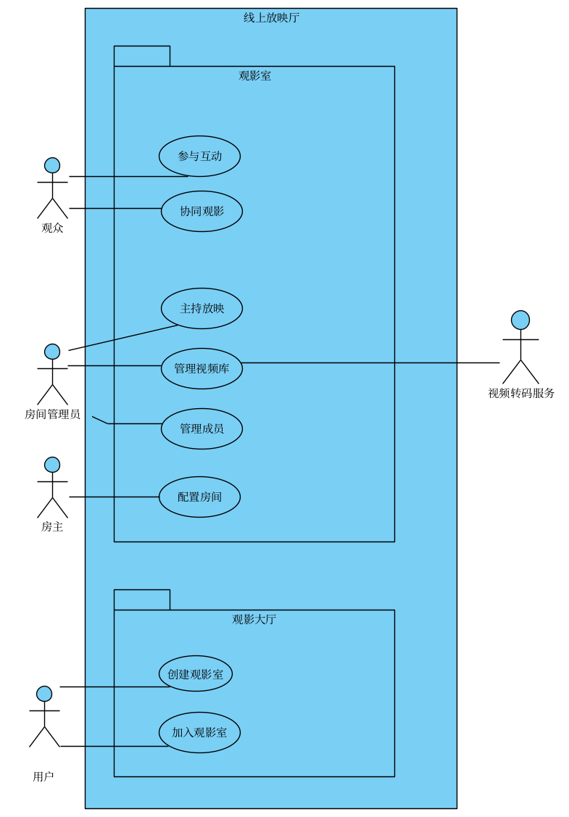

术语表

术语（Term） | 定义（Definition）
Sync_Event (同步事件) | 系统内部传递的一种控制指令包，用于强制统一房间内的播放状态。包含指令类型（SEEK, PAUSE, PLAY, CHANGE_RATE, CHANGE_SOURCE等）和参数Payload（时间戳/速率/视频源）
CHANGE_RATE (变速) | Sync_Event 类型。管理员修改了播放速率。Payload 包含新的速率因子（如 1.5, 2.0）。客户端接收后必须调整本地播放器的 播放速率。
SEEK (跳转) | Sync_Event 类型。Payload 包含目标时间戳（毫秒）。
PAUSE / PLAY (启停) | Sync_Event 类型。指示播放器暂停或开始。
CHANGE_SOURCE (换源) | Sync_Event 类型。管理员更换了播放内容。Payload 包含新的视频 URL、视频标题及初始字幕信息。客户端接收后需重置播放器并加载新资源。
同步阈值 | 系统允许的最大时间误差值（例如 2000 毫秒）。超过此值的偏差被视为“不同步”，必须触发强制跳转逻辑。
本地属性 | 指音量和 清晰度。这些属性由观众端独立控制，系统严禁将其同步给其他用户。
房间状态对象 | 服务器维护的关于房间当前情况的唯一真实数据集合，用于新用户进房时的初始化同步。（包含：正在播放的视频资源标识、全局基准时间戳、当前播放状态、当前字幕轨道）
片源转码服务 | 负责执行耗时的转码任务。本系统依赖该服务完成转码工作，因此被视为外部参与者。
流媒体播放格式 | 一种特殊的视频传输协议，用于通过网络高效、分段地交付内容。本项目特指 HLS (HTTP Live Streaming)
视频库 | 系统中所有视频资产记录的集合。管理员可以从中检索并选择视频进行播放。
视频资产列表 | 视频库的一种视图表现形式。它包含多个视频资产记录的摘要，供管理员进行维护操作。
视频资产记录 | 系统持续管理的关于视频的元数据集合。它包含文件存储位置、处理状态、标题等信息，代表了一个可供流媒体服务使用的资产。
CHANGE_SUBTITLE (更改字幕) | Sync_Event 类型。管理员更换了播放内容。Payload 包含新字幕信息。客户端接收后需更改当前播放视频的字幕轨道。
审计日志 | 系统为每一次控制操作记录的不可篡改的日志，通常包含操作者、操作类型、操作时间、操作参数等信息，用于安全审计和问题追踪 。
本地属性 | 指音量和清晰度。这些属性由观众端独立控制，系统严禁将其同步给其他用户。
操作时间戳 | 记录控制操作发生时刻的唯一时间标识。用于解决操作冲突、保证操作顺序以及进行日志记录 。
状态恢复机制 | 当用户因网络问题暂时断开连接并重连后，系统能够自动将其播放器状态（进度、播放/暂停等）恢复到与当前房间状态对象一致的流程。
服务选项 | 指系统在观影厅提供的可操作选项，如：发送消息、弹幕开关、离开房间等

用例描述

UC-01创建观影室
用例名称
创建观影室
简要描述
本用例描述了用户如何请求系统生成一个新的观影室。系统在验证请求有效后，实例化一个新的房间对象，并将发起用户指定为该房间的房主。
参与者
·发起参与者：用户 (User)
前置条件
·用户已登录系统。
·用户未达到创建房间的数量上限（若有）。
基本事件流
1.用例启动：用户向系统提交创建新观影室的请求，并提供初始配置参数（如房间名称、是否公开）。
2.验证请求：系统确认用户的请求参数格式正确，且符合业务规则（如房间名未包含敏感词）。
3.生成房间：系统在数据库中创建一个新的观影室实例，生成唯一的房间标识符，并初始化房间状态。
4.分配权限：系统将当前用户记录为该新房间的房主。
5.初始化状态：系统将房间标记为“可加入状态”。
6.反馈结果：系统向用户返回创建成功的确认信息及新房间的访问入口。
7.用例结束。
备选事件流
A1. 创建受限
·触发条件：在基本流步骤 2，系统检测到用户已达到最大持有的房间数量限制。
1.系统拒绝创建请求。
2.系统向用户显示“创建数量已达上限”的提示。
3.用例结束。
A2. 系统资源不足
·触发条件：在基本流步骤 3，系统因负载过高或存储不足无法分配新房间。
1.系统记录错误日志。
2.系统向用户提示“服务暂时不可用，请稍后重试”。
3.用例结束。
后置条件
·成功：系统中新增了一个关联到该用户的观影室记录；用户拥有该房间的最高权限。
·失败：系统状态无变化。

UC-02加入观影室
简要描述
本用例描述了用户如何尝试进入一个已存在的观影室。系统验证房间状态及用户的加入资格（如密码），并在验证通过后，将用户的播放状态与房间内其他成员进行初始同步。
参与者
·发起参与者：用户
前置条件
·用户已登录。
·用户已知晓目标房间的标识符（ID或房间号）。
基本事件流
1.用例启动：用户向系统发起加入指定观影室的请求。
2.验证房间状态：
3.系统检索目标房间信息。
4.执行子流 S1：验证加入条件。
5.执行加入：系统将用户添加到该房间的“在线成员列表”中。
6.初始同步：
7.系统获取房间当前的播放状态（视频源、进度、倍速）。
8.系统将该状态发送给用户客户端，强制用户端播放器与房间保持一致。
9.广播通知：系统向房间内现有的其他成员广播“新用户加入”的系统消息。
10.用例结束。
备选事件流
A1. 房间不存在
·触发条件：在基本流步骤 2，系统无法找到指定 ID 的房间。
1.系统向用户提示“房间不存在”。
2.用例结束。
A2. 房间不可加入
·触发条件：在子流 S1 中，房间已满员或被锁定。
1.系统拒绝加入请求。
2.系统向用户显示具体原因（如“房间人数已满”）。
3.用例结束。
A3. 凭据验证失败
·触发条件：在子流 S1 中，用户提供的加入凭据（密码）错误。
1.系统提示“密码错误”。
2.系统允许用户重新输入凭据（返回子流 S1）。
子流
S1. 验证加入条件
1.系统检查房间是否处于“可加入状态”（未解散、未被系统封禁）。
2.系统检查房间当前人数是否已达上限。
3.IF 房间设置了访问密码（私密房间）：
·系统验证用户提供的加入凭据是否与房间设置匹配。
4.结果：若任一检查失败，触发相应的备选流（A2 或 A3）；若全部通过，返回基本流。
后置条件
·成功：用户与房间建立了活跃连接；用户的播放状态与房间同步。
·失败：用户未能进入房间，且未获取房间内的任何信息。

UC-03配置房间
简要描述
本用例描述了房主如何通过系统对房间的属性（如人数限制、访问密码）、成员权限进行调整，或执行解散房间等高危操作。该用例确保了房主对房间资产和秩序拥有最高控制权。
参与者
·发起参与者：房主
前置条件
·房主已登录系统。
·目标房间处于活跃状态。
基本事件流
(场景：房主修改房间的最大人数限制和公开状态)
1.用例启动：房主请求对房间进行配置管理，用例启动。
2.展示信息：系统检索并显示当前房间的配置信息（包括最大人数、公开状态、管理员列表）。
3.选择操作：房主选择修改房间的基本信息。
4.输入参数：房主提供新的最大人数数值或修改公开性设置。
5.业务规则校验：
6.系统验证输入人数是否在允许范围内（如 2-50 人）。
7.系统验证新人数是否低于当前在线人数（若低于则不允许修改）。
8.保存配置：系统更新房间的元数据信息。
9.反馈结果：系统向房主确认配置已更新，并向房间内所有成员广播配置变更通知（如“房间人数上 限已调整”）。
10.用例结束。
备选事件流
A1. 管理员权限变更
·触发条件：在基本流步骤 3，房主选择“管理管理员”。
1.系统显示当前的成员列表及身份标识。
2.房主选择一名成员并指定操作（提拔为管理员 / 取消管理员）。
3.系统验证操作合法性（例如：不能取消自己的房主身份）。
4.系统更新该成员在数据库中的权限状态。
5.系统向相关成员发送权限变更通知。
6.流程返回基本流步骤 2（房主可继续进行其他配置）。
A2. 解散房间
·触发条件：在基本流步骤 3，房主选择“解散房间”。
1.系统显示解散后果警告（“操作不可恢复，所有数据将被清除”）。
2.房主确认解散操作。
3.系统强制断开房间内所有用户的连接。
4.系统从数据库中物理删除房间记录及关联数据。
5.用例结束。
A3. 设置密码保护
·触发条件：在基本流步骤 4，房主将房间设置为“私密/不公开”。
1.系统要求房主设置入场密码。
2.房主输入密码。
3.系统验证密码复杂度（如：需4-6位数字）。
4.若验证失败，系统提示错误，重复步骤 2。
5.系统保存加密后的密码。
6.流程合并至基本流步骤 6。
A4. 校验失败
·触发条件：在基本流步骤 5，数据不符合业务规则。
1.系统显示具体的错误原因（如“人数不能小于当前在线人数”）。
2.流程返回基本流步骤 4，允许房主重新输入。
后置条件
·修改成功：房间配置或成员权限已更新至服务器。
·解散成功：房间对象及相关会话被销毁。
·操作取消/失败：房间状态保持操作前原样。

UC-04主持放映
简要描述
本用例描述了房间管理员如何全面控制放映室的观影体验。管理员可以管理当前播放的内容（更换视频源）以及控制播放状态（播放、暂停、进度跳转、倍速、字幕）。所有控制操作将实时同步给房间内的所有观众，以确保"同频"观影体验。
参与者
·房间管理员：拥有控制放映权限的用户（包括房主或被提拔的管理员）。
前置条件
1.观影房间已存在。
2.管理员已成功进入房间并与系统建立连接。
3.视频播放器成功加载并准备好播放一个有效的视频源。
基本事件流
{启动控制}
1.管理员请求执行播放控制操作（默认为"切换播放/暂停"状态）。
{验证与执行}
2.执行子流 S1: 验证与处理请求。
{同步状态}
3.系统更新房间状态对象（播放状态变更）。
4.系统生成类型为 PLAY 或 PAUSE 的 Sync_Event。
5.执行子流 S2: 广播与审计。
{用例结束}
7.用例暂告一段落，等待下一次控制指令。
备选流
A1: 更换视频源
·触发条件: 在基本流步骤 1，管理员请求更换当前播放的视频内容。
·处理流程:
1.系统提示管理员选择视频来源方式（内部视频库 或 外部链接）。
2.管理员执行选择：
·分支 A1.1 (内部库): 管理员浏览系统视频库并选择一个视频。
·分支 A1.2 (外部链): 管理员输入外部视频的 URL。
3.系统检查视频资源的可用性。
4.系统请求管理员确认更换操作（防止误触）。
5.管理员确认操作。
6.系统重置房间状态对象（将进度归零，状态置为暂停，更新资源标识）。
7.系统生成类型为 CHANGE_SOURCE 的 Sync_Event。
8.事件流转至基本流步骤 5（广播与审计）。
A2: 跳转进度
·触发条件: 在基本流步骤 1，管理员拖动进度条或指定播放时间点。
·处理流程:
1.执行子流 S1: 验证与处理请求。
2.系统验证目标时间戳的有效性（在视频时长范围内）。
3.系统更新房间状态对象中的基准时间戳。
4.系统生成类型为 SEEK 的 Sync_Event（Payload包含目标时间戳）。
5.事件流转至基本流步骤 5。
A3: 更改播放倍速
·触发条件: 在基本流步骤 1，管理员选择新的播放倍速（如 1.5x）。
·处理流程:
1.执行子流 S1: 验证与处理请求。
2.系统验证倍速率值的有效性（如 0.5, 1.0, 1.5, 2.0等）。
3.系统更新房间状态对象的播放倍速。
4.系统生成类型为 CHANGE_RATE 的 Sync_Event。
5.事件流转至基本流步骤 5。
A4: 更换字幕
·触发条件: 在基本流步骤 1，管理员选择不同的字幕轨道。
·处理流程:
1.执行子流 S1: 验证与处理请求。
2.系统验证字幕轨道标识的有效性。
3.系统更新房间状态对象的当前字幕轨道。
4.系统生成类型为 CHANGE_SUBTITLE 的 Sync_Event。
5.事件流转至基本流步骤 5。
A5: 验证失败或资源不可用
·触发条件: 在子流 S1 中验证失败，或在 A1 中视频资源无效。
·处理流程:
1.系统向管理员显示具体的错误提示（如"无操作权限"或"视频链接无效"）。
2.系统保持当前播放状态不变。
3.用例终止。
A6: 取消操作
·触发条件: 在 A1 步骤 4 中，管理员选择"取消"。
·处理流程:
1.系统关闭选择窗口。
2.用例终止，状态回滚。
A7: 房间状态对象异常
·触发条件: 在基本流步骤 3 中，系统发现房间状态对象损坏、丢失或处于无法更新的非法状态。
·处理流程:
1.系统终止当前操作，并向管理员发送"系统状态异常，请稍后重试"的错误信息。
2.系统尝试根据最新的审计日志重建房间状态对象。
3.用例终止。
A8: 同步过程失败
·触发条件: 在子流 S2 中，如果部分用户同步失败。
·处理流程:
1.系统记录同步异常日志。
2.对于同步失败的观众，系统在其重新连接时提供状态恢复机制：
·如果重新连接成功，用例恢复到基本流。
·如果重新连接失败，则提示相应的错误信息，用例终止。
A9: 时间偏差超过同步阈值
·触发条件: 在子流 S2 中，如果在同步后检测到其他用户其本地播放时间戳与 Sync_Event 中的 时间戳偏差超过同步阈值。
·处理流程:
1.该用户的播放器将立即执行强制跳转，将进度修正到 Sync_Event 指定的时间戳。
2.系统可记录此事件到审计日志用于服务质量监控。
3.用例恢复到基本流。
子流
S1: 验证与处理请求
1.系统验证当前用户是否具有管理员身份。
2.系统验证管理员与服务器的连接状态是否正常。
3.系统验证请求的操作参数是否合法（例如：跳转时间是否在视频时长范围内）。
S2: 广播与审计
1.系统将生成的 Sync_Event 广播给房间内所有连接的观众客户端。
·注：观众客户端接收后将根据指令强制同步本地播放器状态。
2.系统生成一条审计日志（包含操作者ID、操作类型、时间戳、操作参数）。
3.系统将日志持久化存储。
后置条件
1.房间状态对象已根据管理员的操作完成更新，成为新的"唯一真实数据源"。
2.房间内所有观众的播放器状态已通过 Sync_Event 开始同步过程。
3.系统审计日志中新增了一条操作记录。
4.所有同步成功的观众，其本地播放状态与房间状态对象一致。
特殊需求与业务规则
1.强制同步规则：如果观众端的本地播放时间与 Sync_Event 指定时间的偏差超过同步阈值（如 2000ms），系统必须强制校准观众端进度，而非平滑过渡。
2.本地属性隔离：管理员的操作严禁影响观众的"本地属性"（音量大小、画面清晰度、本地弹幕开 关）。
3.状态恢复：若管理员在操作过程中断线，系统应保持最后一次确认的房间状态，直到管理员重连或 新管理员接管。
4.操作顺序保证：所有控制操作必须按照操作时间戳的顺序执行，避免操作冲突。
5.审计完整性：所有控制操作必须记录完整的审计日志，用于安全审计和问题追踪。

UC-05管理视频库
简要描述
房间管理员将本地视频文件上传至系统。系统接收文件，验证格式(只能是视频格式)与权限，请求外部服务将其转码为流媒体格式，并创建视频资产记录，从而扩充房间的私有片库,解决片源有限的痛点。
参与者
·发起参与者：房间管理员
·其他参与者:视频转码服务
前置条件
·房间管理员已登录并拥有当前房间的“资源管理权限”。
·系统存储空间未满。
基本事件流
(场景：管理员进入管理模式，浏览列表并上传了一个新视频)
1.用例启动：当房间管理员请求访问房间的视频资源管理功能时，用例启动。
2.检索资产列表： 系统检索当前房间内所有视频资产记录的集合。系统获取每条记录的摘要信息 （包括标题、时长、大小、当前转码状态及上传时间）。
3.呈现列表： 系统向管理员提供检索到的视频库列表。
4.发起上传请求： 管理员向系统提交上传新视频的请求，包含本地文件流及元数据（标题）。
5.执行子流 S1：验证与接收文件。 (注：此处调用子流处理复杂的上传验证逻辑)
6.创建资产记录： 系统在视频库中创建一条新的视频资产记录，将其状态初始化为“转码中”，并 将其关联至当前房间。
7.请求转码： 系统向外部参与者片源转码服务发送异步处理请求，传递原始文件路径及目标流媒体 格式参数（HLS）。
8.确认任务启动： 系统接收片源转码服务返回的任务确认回执。
9.更新视图： 系统向管理员确认操作成功，并刷新视频库列表以显示新添加的记录（状态为处理 中）。
10.用例结束。
备选流
A1. 删除视频资产
·触发条件：在基本流步骤 3 之后，管理员选择删除某个特定的视频。
1.系统验证该视频是否正在“当前播放”状态。
·若正在播放，系统拒绝删除并提示“无法删除正在播放的视频”，流程结束。
2.系统提示管理员确认删除操作（防止误操作）。
3.管理员确认删除。
4.系统执行物理删除操作：移除磁盘上的原始文件及转码后的流媒体切片文件。
5.系统执行逻辑删除操作：销毁对应的视频资产记录。
6.系统更新剩余存储配额信息。
7.系统刷新视频库列表，该视频不再可见。
8.用例结束。
A2. 查询与过滤
·触发条件：在基本流步骤 3 之后，管理员输入关键词搜索或请求按时间/状态排序。
1.系统根据管理员提供的过滤条件（如“标题包含X”或“仅显示转码失败项”）重新检索视频 资产记录。
2.系统返回过滤后的结果集。
3.流程返回基本流步骤 3（管理员可基于新列表继续操作）。
A3.存储空间不足
1.在执行子流 S1 期间，系统检测到剩余空间不足以存放新文件。 视频库的一种视图表现形式。 它包含多个视频资产记录的摘要，支持排序和过滤，供管理员进行维护操作。
2.系统拒绝接收数据，并终止上传任务。
3.系统向管理员报告“存储空间不足”错误。
4.流程返回基本流步骤 3。
A4. 文件格式不合规
1.在子流S1.验证格式中，系统检测到文件扩展名不在白名单内，或实际文件头与扩展名不符 （伪造格式）。
2.系统终止处理，不保存任何数据。
3.系统记录安全警告日志，并向用户返回“不支持的文件格式”错误。
4.用例结束（失败）。
A5. 完整性校验失败
1.在子流S1.验证与接收文件步骤步骤 4 中，计算出的校验和与预期不符
2.系统删除已接收的损坏文件。
3.系统向用户报告“网络传输错误”并建议重试。
子流
S1.验证与接收文件
1.验证权限：系统验证当前用户是否仍具有上传权限及剩余上传配额。
2.验证格式：系统读取文件头，确认文件格式符合视频白名单（如 MP4, MKV），且文件大小 未超限。
3.数据传输：系统开始接收并写入二进制数据流。
4.完整性校验：传输完成后，系统计算并比对文件校验和，确保文件完整。
·若任一步骤验证失败，系统抛出异常，触发相应的错误处理备选流。
5.返回调用点
后置条件
·无变更：若操作取消或失败，视频库状态保持不变。
·成功添加：系统物理存储了新文件，并创建了状态为“转码中”的视频资产记录。
·成功删除：指定的视频文件及相关元数据已从系统中永久移除，存储空间已释放。

UC-06管理成员
简要描述
本用例描述了房间管理员（或房主扮演此角色）如何维护房间内的聊天与观影秩序。管理员可以踢出违规用户、限制特定用户的发言权限，或设置全局禁言模式。
参与者
·发起参与者：房间管理员
·受影响对象：观众
前置条件
·管理员已登录并进入房间。
·管理员拥有有效的管理权限（未被降级）。
基本事件流
(场景：管理员踢出一名违规观众)
1.用例启动：管理员在成员列表中选择一名目标观众并请求管理，用例启动。
2.展示选项：系统显示对该目标可执行的操作（踢出、禁言）。
3.选择操作：管理员选择“踢出用户 (Kick)”。
4.权限验证：系统验证目标用户的身份等级。
·业务规则：管理员不可踢出房主或其他管理员。
5.执行踢出：
·系统强制断开目标观众的连接。
·系统将目标观众加入“临时黑名单”（防止立即重连）。
6.通知全员：系统在聊天区发布“某用户已被移出房间”的系统消息。
7.刷新列表：系统更新房间成员列表，移除该用户。
8.用例结束。
备选事件流
A1. 管理发言权限
·触发条件：在基本流步骤 3，管理员选择“禁言/解除禁言”。
1.管理员设定禁言时长（如：10分钟、永久）。
2.系统更新该观众的发言状态。
3.系统向该观众发送通知：“您已被管理员禁言”。
4.系统刷新成员列表以显示禁言图标。
5.用例结束。
A2. 设置全局聊天模式
·触发条件：管理员请求更改房间的整体聊天设置。
1.管理员选择模式（全员禁言 / 仅管理员发言 / 自由发言）。
2.系统更新房间的全局状态配置。
3.系统向所有在线成员广播状态变更通知。
4.用例结.束。
A3. 权限不足
·触发条件：在基本流步骤 4，管理员试图操作房主或其他管理员。
1.系统拦截操作。
2.系统向管理员显示错误提示：“权限不足：无法操作同级或上级成员”。
3.用例结束（失败）。
A4. 目标用户已离开
·触发条件：在基本流步骤 4，系统检测到目标用户 ID 已不在当前房间列表中。
1.系统提示“用户已离开房间”。
2.系统自动刷新成员列表。
3.用例结束。
A5. 网络异常处理
·触发条件：在与服务器交互的任意步骤发生超时。
1.系统提示“网络请求超时，请重试”。
2.系统允许管理员点击重试或取消操作。
后置条件
·踢出：目标用户与房间断开连接。
·禁言：目标用户在指定时间内无法发送消息事件 (Message_Event)。
·无变更：若操作失败，成员状态保持不变。

UC-07协同观影
简要描述
本用例描述了观众如何在房间内与他人保持同步的观影体验。系统确保所有观众的视频播放进度、播放状态（播放/暂停）、倍速以及字幕选择始终与房间管理员的操作保持一致，从而模拟线下电影院的共时体验。同时，用例允许观众根据自身网络环境独立调整本地视听质量（音量和清晰度），而不干扰房间内的统一播放状态。
参与者
·房间管理员：控制视频播放（如播放/暂停、跳转进度）、管理字幕设置，并作为同步信号触发者。
·观众：观看视频的同时接收来自服务器的同步指令，但可调整本地视听参数（如音量、清晰度）。
前置条件
·观众已成功加入观影室。
·观众客户端与服务器建立了活跃的实时通信连接。
基本流
1.用例启动：当观众的浏览器完成播放器组件的加载时，用例启动
2.初始化房间状态：系统检索当前房间的房间状态对象
3.系统根据获取的房间状态对象初始化本地播放器：
·加载指定的视频资源
·加载字幕
·将进度设定至指定时间
·设置播放倍速
4.执行子流 S1：应用本地偏好设置
5.进入同步监听状态： 系统开始播放（或暂停）视频，并进入持续监听状态，等待接收 Sync_Event （同步事件）。
6.执行子流S2: 处理同步指令
7.上报同步状态: 系统定期生成包含当前本地进度和缓冲状态的心跳数据，并将其发送至服务端，以 便服务端监控同步误差。
8.用例结束： 当观众主动断开连接或离开房间时，用例结束。
备选流
A1.视频资源失效
1.在基本流步骤3中，系统无法加载视频资源。
2.系统向观众显示错误提示：“视频源不可用”。
3.系统保持在房间内，但禁用播放器控件。
A2. 网络延迟过大导致的不同步
1.在基本流步骤 8 中，系统计算出本地时间戳与目标时间戳 的差值超过同步阈值 (例如2秒) 。
2.系统强制执行“Seek”操作，跳转至 目标时间戳。
3.系统在界面显示“正在同步...”提示。
子流
S1.应用本地偏好设置
1.系统读取观众预设的本地属性（音量偏好、清晰度偏好）。
2.系统将播放音量设定为预设值。
3.系统尝试加载偏好清晰度（如 1080P）的视频流；若该清晰度不可用，则回退至默认清晰度。
4.返回调用点。
注：此子流中的操作仅改变本地状态，不触发 Sync_Event 广播 。
S2.处理同步指令
1.系统解析 Sync_Event 的类型和负载数据。
2.IF 事件类型为 PAUSE：
·系统立即停止视频渲染。
3.IF 事件类型为 PLAY：
·系统恢复视频播放。
4.IF 事件类型为 SEEK：
·系统验证目标时间戳有效性。
·系统强制将播放进度重置为目标时间戳。
5.IF 事件类型为 CHANGE_RATE：
·系统调整播放速率。
6.IF 事件类型为 CHANGE_SUBTITLE：
·系统加载新的字幕资源。
7.流程返回调用点（继续监听）。
后置条件
·系统断开通信连接，并停止上报心跳数据。

UC-08参与互动
简要描述
参与者创建并且发送消息(文本、语音、表情)到聊天室，并且接收其他参与者的消息，发送和接收的消息会
参与者
·观众
前置条件
·参与者必须加入到观影厅
·与观影厅之间的连接是有效的
·系统能够对消息进行处理
·必须能够使用发送消息“服务选项”
基本流
{进入观影厅}
1.当参与者观众进入观影厅时，开始启动用例。
2.系统展示观影厅中各种“服务选项”
{等待事件}
3.系统等待以下事件发生：
·观众选择发送消息。
·观众离开观影厅。
{处理事件}
4.系统根据对应事件，执行对应流程：
·观众选择发送消息，跳转至{发送信息} 。
·观众离开观影厅，跳转至{用例终止}。
{发送消息}
5.系统进入消息输入界面。
{编辑消息}
6.观众在消息输入框中编辑消息内容：
·文本消息：直接输入。
·语音消息：点击语音按钮输入。
·表情消息：选择表情后输入。
{发送消息}
7.观众点击发送按钮。
8.系统接收输入消息，并且执行子流“验证消息内容”。
9.系统执行子流“广播消息”。
10.用例跳转至 {等待事件} 。
{用例终止}
11.当观众离开观影厅时，用例终止。
备选流
A1.消息的接收
·接收聊天室的消息
在{进入观影厅}后的任意过程中，当有观众发送消息，则：
1.系统将最新消息发送给当前观众。
2.系统将该消息展示到聊天室消息列表末尾。
3.系统显示发送者身份信息、发送时间。
4.用例返回原执行点。
·接收弹幕的消息
在{进入观影厅}后的任意过程中，当有观众发送消息，则：
1.系统检查当前观众的弹幕功能是否开启。
a: 弹幕功能开启，系统将最新的消息展示到屏幕上。
b: 弹幕功能关闭，则不展示消息到屏幕。
2.用例返回原执行点。
A2.消息内容的处理
·处理验证失败的消息
{发送消息}步骤8中的“验证消息内容”如果失败，则：
1.系统阻止消息发送，并且在输入框附近显示对应的错误提示。
2.用例重新回到基本流的 编辑消息 处。
·处理特殊类型的消息
{发送消息}步骤8中的“接收输入消息”如果接收是非纯文本消息，则：
1.系统判断消息类型并匹配对应展示格式。
a: 语音消息，聊天室中正常显示，弹幕展示带有时长数字的语音图标。
b: 表情消息，聊天室中正常显示，弹幕展示合适尺寸的表情。
c: 文字+表情复合消息，聊天室中正常显示，弹幕展示正常文字+合适尺寸的表情。
2.用例继续执行。
A3.弹幕功能的开关
切换弹幕功能的状态 在用例执行过程中，观众只要点击观影厅中的弹幕功能开关按钮，则：
1.系统检测当前弹幕功能的开关状态。
2.系统切换弹幕功能的开关状态。
6: 子流
S1.验证消息内容
1.系统检查消息长度是否超限(文字<=200字，语音<=60s)。
2.系统检查消息格式兼容性(表情文件大小)。
3.系统返回验证结果。
S2.广播消息
1.系统获取当前观影厅聊天室中的观众列表。
2.系统将消息发送给所有观众。
3.系统跟踪消息的发送状态。
a: 发送失败：进行有限次数的重新发送。
b: 发送成功：用例继续执行。
7: 后置条件
·系统存储观影厅内的聊天记录。
8: 公共扩展点
无
9: 特殊需求
·实时性 消息在聊天室、弹幕中的显示与消息发送的延迟不应该超过500ms。
·一致性 消息在聊天室、弹幕中的显示应与发送的消息一致(语音消息除外)。

需求分析

用例：主持放映

从用例筛选候选类

候选类提取
- 从用例"主持放映"描述中识别候选类：
候选类 | 提取来源 | 筛选问题
RoomState（房间状态） | “系统更新房间状态” | 需要持久化房间状态吗？
OperationLog（操作日志） | “系统记录操作日志” | 需要记录管理员操作吗？
Admin（管理员）（存在疑问） | “管理员请求播放/暂停” | 管理员没有持久化存储信息是类吗？
PlayControlUI（管理员操作界面） | “管理员通过界面控制” | 需要专门的交互界面吗？
PlaybackController（放映控制） | “系统处理播放控制请求” | 需要协调多个对象吗？
SyncEvent（同步事件）（存在疑问） | “系统发送同步事件” | 同步事件是否需要持久化存储？

分析边界、控制、实体类

分类标准
- 边界类：处理系统与外部参与者的交互
- 控制类：协调用例流程，管理业务逻辑
- 实体类：代表持久化业务数据

最终分类结果
类别 | 类名称 | 理由
边界类 | PlayControlUI | 管理员与系统交互的界面，提供播放控制功能
控制类 | PlaybackController | 协调播放控制的业务逻辑，处理管理员请求
实体类 | RoomState | 存储视频播放状态（playbackPosition/isPlaying/playbackRate/currentVideoId/currentSubtitleId）
实体类 | OperationLogs | 记录管理员操作的操作日志集合
实体类 | OperationLog | （单个操作日志）
- 为什么不包含管理员：管理员在该用例中仅作为外部参与者，触发系统功能，并没有需要持久化存储的信息，不作为实体类，不符合实体类、边界类或控制类的定义。
- 为什么不包含同步事件：同步事件在该用例中仅作为系统内部通信，不涉及持久化存储，也不作为实体类，不符合实体类、边界类或控制类的定义。

职责分配与对象协作分析
- 为确保用例中的每个步骤都有明确的对象负责，我们对对象间的协作关系进行分析：

播放/暂停（取自主持放映的一部分）场景的对象协作
步骤 | 涉及的类 | 协作的类 | 职责说明
1. 管理员请求播放/暂停 | PlayControlUI | - | 接收管理员（参与者）的界面操作输入
2. 系统处理播放控制请求 | PlaybackController | PlayControlUI | 协调业务流程，处理控制请求
3. 更新视频状态 | RoomState | PlaybackController | 改变播放状态并记录变更
4. 发送同步事件 | - | PlaybackController | 发送同步事件通知其他客户端
5. 记录操作日志 | OperationLogs | PlaybackController | 创建并保存操作日志记录
6. 显示操作结果 | PlayControlUI | - | 向管理员（参与者）反馈操作结果

交互建模

描述对象之间的交互
首先实例化控制对象，并获取当前RoomState的信息，再初始化播放控制界面。假定房间管理员要求边界对象更改视频状态。控制对象结合RoomState的信息和管理员请求操作的具体内容判断请求是否符合业务规则，符合则向RoomState要求改变状态，并发送同步事件，再要求OperationLogs添加此次操作的记录。最后控制对象要求边界对象显示操作成功与否。

协作对象的职责分配
RoomState应该负责视频状态的实际改变；OperationLogs负责记录操作日志；边界对象负责接收管理员操作请求并告知控制对象，以及显示操作结果；控制对象负责判断请求的业务合规性，协调分配RoomState和OperationLogs的任务，以及发送同步事件。

通信图
*注：setRoomState()实际涵盖setPlaybackPosition()、setPlaybackRate()、togglePlayback()、setCurrentVideoId()、setSubtitle()等操作。
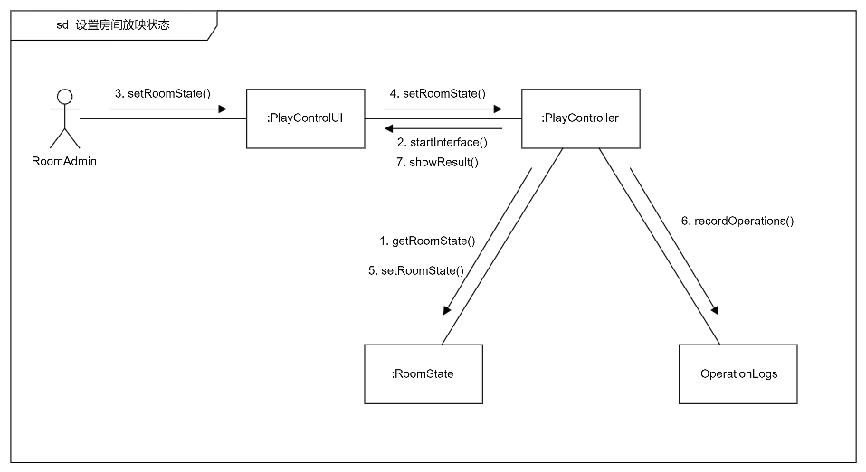

类图推导

识别类的属性和操作
PlayControlUI (边界类)
职责：提供管理员操作界面，接收外部参与者输入，显示操作结果
操作：
- +startInterface(): 启动播放控制界面
- +togglePlayback(): 向控制类请求处理播放/暂停请求
- +setPlaybackRate(): 向控制类请求设置播放速度
- +setPlaybackPosition(): 向控制类请求设置播放进度
- +setCurrentVideoId(): 向控制类请求设置视频源
- +setSubtitle(): 向控制类请求设置字幕
- +showResult(): 显示操作结果

PlaybackController (控制类)
职责：协调播放控制业务逻辑，处理各种播放控制请求
操作：
- +togglePlayback(): 协调处理播放/暂停逻辑
- +setPlaybackRate(): 协调处理播放速度调整
- +setPlaybackPosition(): 协调处理播放进度调整
- +setCurrentVideoId(): 协调处理视频源切换
- +setSubtitle(): 协调处理字幕设置
- +logOperation(): 协调记录操作日志
- +sendSyncEvent(): 发送同步事件

RoomState (实体类)
职责：存储和维护视频播放状态信息
属性：
- -playbackPosition: 当前播放进度
- -isPlaying: boolean: 播放状态
- -playbackRate: float: 播放速度
- -currentVideoId: 视频源
- -currentSubtitleId: 当前字幕源
操作：
- +togglePlayback(): 切换播放/暂停状态
- +setPlaybackRate(): 设置播放速度
- +setPlaybackPosition(): 设置播放进度
- +setCurrentVideoId(): 设置视频源
- +setSubtitle(): 设置字幕
- +getState(): 获取当前视频状态

OperationLogs (实体类)
职责：管理操作日志的集合，提供日志记录功能
属性：
- -logs: 操作日志列表
操作：
- +logOperation(): 记录操作日志

OperationLog (实体类)
职责：记录单个操作的详细信息
属性：
- -operationType: 操作类型
- -operationTime: 操作时间

识别类之间的关系
关系类型 | 类A | 类B | 多重性 | 描述
关联 | PlayControlUI | PlaybackController | 1对1 | UI向控制器发送控制请求
关联 | PlaybackController | RoomState | 1对1 | 控制器协调更新视频状态
关联 | PlaybackController | OperationLogs | 1对1 | 控制器协调记录操作日志
组合 | OperationLogs | OperationLog | 1对多 | OperationLogs包含多个OperationLog对象

最终类图
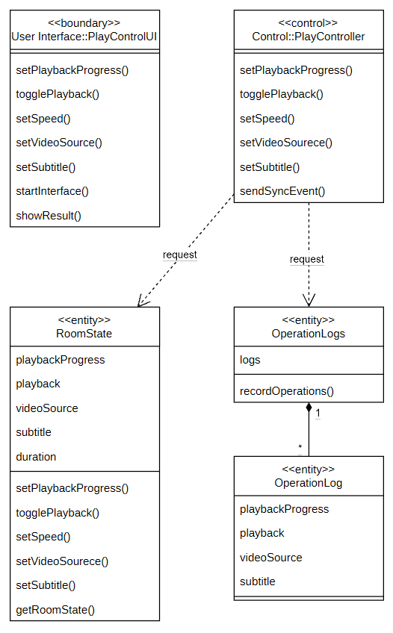

顺序图
- 下面为主持放映（切换播放状态、设置进度条）顺序图
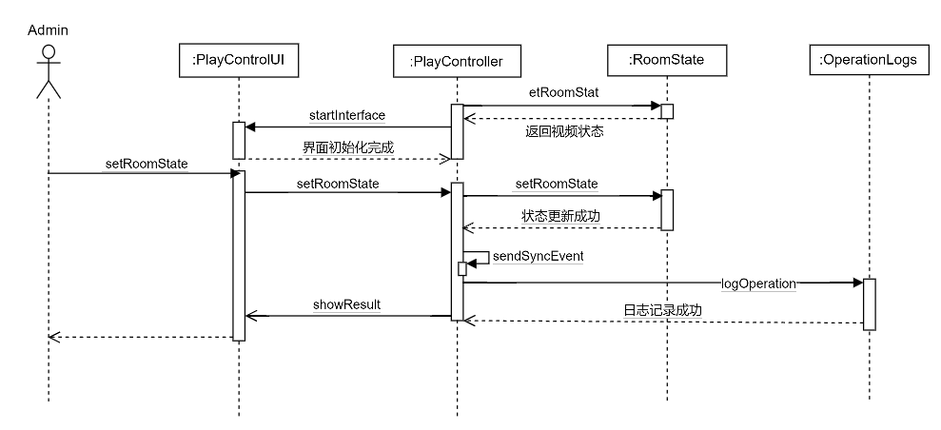

用例：协同观影
范围：观众进入房间后，系统初始化本地播放器状态，并持续监听服务端的同步指令（Sync_Event），确保本地播放进度、状态、倍速等与房间保持一致；同时允许观众调整本地视听属性（音量、清晰度）。
前置条件：观众已成功加入观影室，且与服务器建立了活跃的实时通信连接。

根据UC-07 协同观影用例描述提取候选类
“1.当观众的浏览器完成播放器组件的加载时，用例启动”——> 观众播放器界面（AudienceVideoPlayerUI）
“2.系统检索当前房间的房间状态对象”——> 房间状态实体（RoomState），包含当前播放的视频、进度、状态、倍率、字幕等信息。
“5.进入同步监听状态...等待接收 Sync_Event”——> 同步控制器（SyncController），职责：监听网络事件，解析指令。
“6.执行子流S2：处理同步指令...系统强制将播放进度重置为目标时间戳”——> 同步控制器需调用播放器界面的接口（如 seek, play, pause，换倍率，换字幕）。
备选流A2中：
“计算出本地时间戳与目标时间戳的差值超过同步阈值...系统强制执行‘Seek’操作”——> 同步控制器需要包含校验逻辑（validateSync）。

健壮性分析
关键对象类型 | 类名称 | 职责
边界对象 | AudienceVideoPlayerUI | 观众播放器界面，负责视频渲染、加载字幕、响应用户的本地设置（音量/清晰度），并提供供控制器调用的接口（但观众只有调节音量和播放暂停的权限）。
控制对象 | SyncController | 同步控制器，负责核心同步逻辑。它在初始化时获取房间状态，监听Sync_Event，解析指令（PAUSE/PLAY/SEEK/CHANGE_RATE/CHANGE_SUBTITLE）
实体对象 | RoomState | 房间状态对象，维护房间的“唯一真实数据源”（currentVideoId、playbackPosition、playbackRate、isPlaying、currentSubtitleId）。
实体对象 | SyncEvent | 同步事件实体，封装服务端下发的指令数据（类型、Payload）。

健壮性交互流程
- 观众加载AudienceVideoPlayerUI。
- UI 通知SyncController进行初始化。
- SyncController请求RoomState获取当前房间播放状态。
- SyncController根据状态调用AudienceVideoPlayerUI加载视频、设置进度和倍速。
- SyncController开始监听服务端消息。
- 当收到Sync_Event时，SyncController解析指令类型 (Subflow S2)。
- SyncController调用AudienceVideoPlayerUI执行相应操作（如暂停、跳转）。

交互建模

通信图
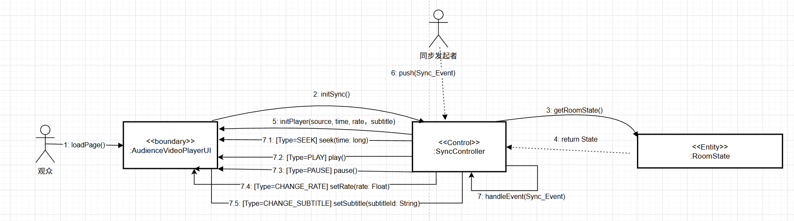

通信图->类图
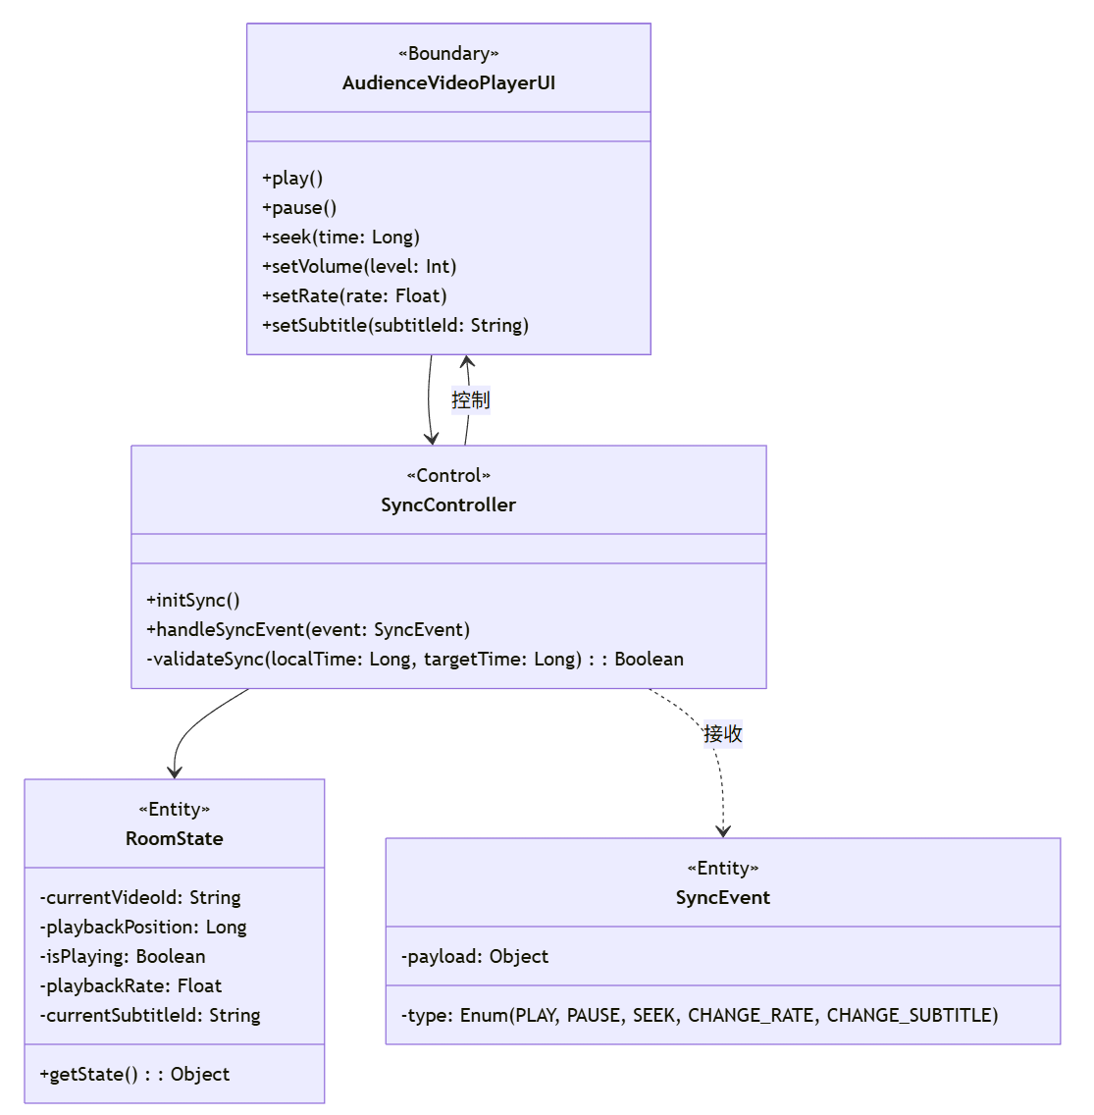
validateSync(LocalTime，targetTime)操作用于防抖动与阈值判断：收到服务端的同步指令（特别是时间相关的指令，如周期性的校准或 SEEK 指令）时，若targetTime - LocalTime的绝对值小于x，则可以选择不同步，以提升观看体验。

顺序图
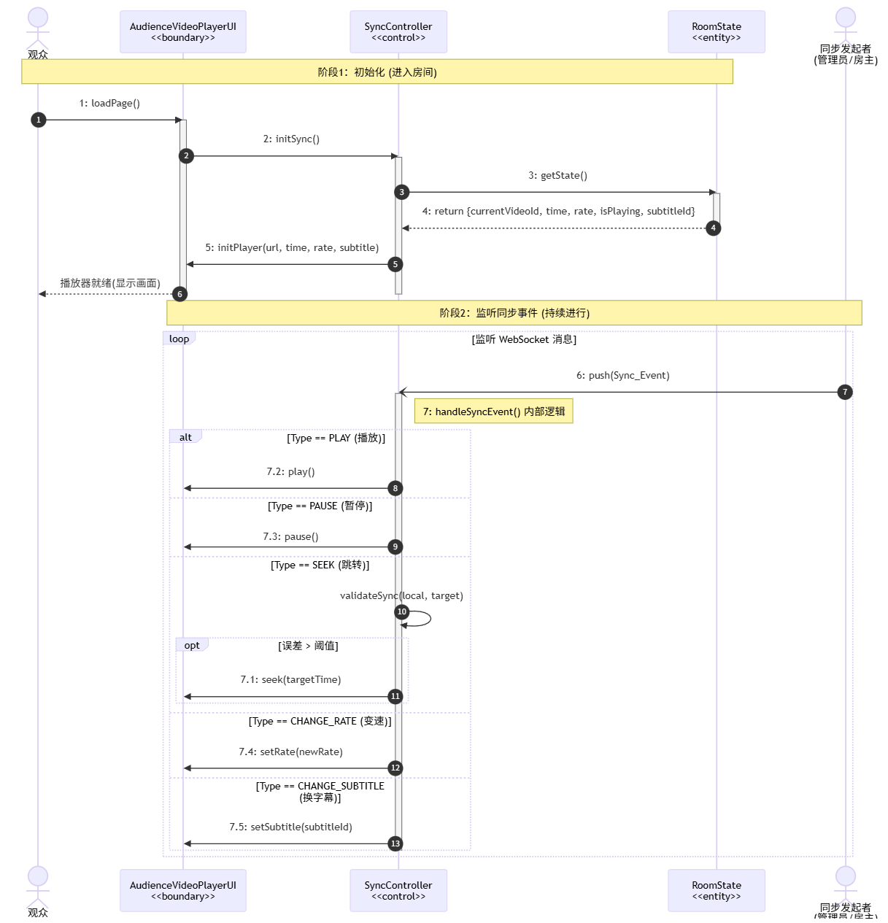

合并分析类图
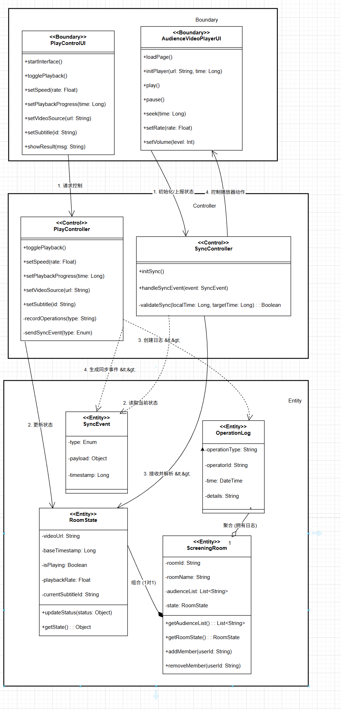

用例：管理视频库

用例片段：管理视频库——上传视频
范围：房间管理员通过系统上传本地视频文件。系统验证文件格式与完整性，在数据库中创建视频资产记录，并请求外部转码服务将视频转换为流媒体格式（HLS）。
**前置条件：**房间管理员已登录并拥有当前房间的“资源管理权限”，且系统存储空间充足。

候选类提取 (基于UC-05描述)
- “4.发起上传请求：管理员向系统提交上传新视频的请求”——>视频库界面 (VideoLibraryUI)
- “5.执行子流 S1：验证与接收文件”——>视频库控制器 (VideoLibraryController)，职责：执行权限验证、格式校验、完整性校验。
- “6.创建资产记录...将其状态初始化为‘转码中’”——>视频资产实体 (VideoAsset)，封装视频元数据（标题、状态、路径）。
- “7.请求转码：系统向外部参与者片源转码服务发送异步处理请求”——>转码服务代理 (TranscodingController)，职责：封装与外部系统的通信接口。
- 外部参与者：视频转码服务

健壮性分析
关键对象类型 | 类名称 | 职责
边界对象 | VideoLibraryUI | 视频库界面，提供文件选择、上传进度展示、错误提示，以及接收用户的上传指令。
控制对象 | VideoLibraryController | 视频库控制器，协调上传全流程。执行子流S1（校验文件格式、大小、计算校验和），调用实体创建记录，并调度转码代理。
控制对象 | TranscodingController | 转码服务代理，作为系统与外部“视频转码服务”的接口，负责发送转码请求并接收任务启动回执。
实体对象 | VideoAsset | 视频资产，存储视频的元数据（ID、标题、存储路径、处理状态）。
健壮性交互流程：
- 管理员在VideoLibraryUI选择文件并点击上传。
- UI 调用VideoLibraryController处理上传请求。
- VideoLibraryController执行校验逻辑（Subflow S1）：检查格式白名单、文件大小、计算校验和。
- 校验通过后，VideoLibraryController创建一个新的VideoAsset实体，状态设为“Processing”。
- VideoLibraryController调用TranscodingController请求外部服务进行转码。
- TranscodingController收到外部服务确认后，返回结果。
- VideoLibraryController通知 UI 刷新列表。

交互建模

通信图
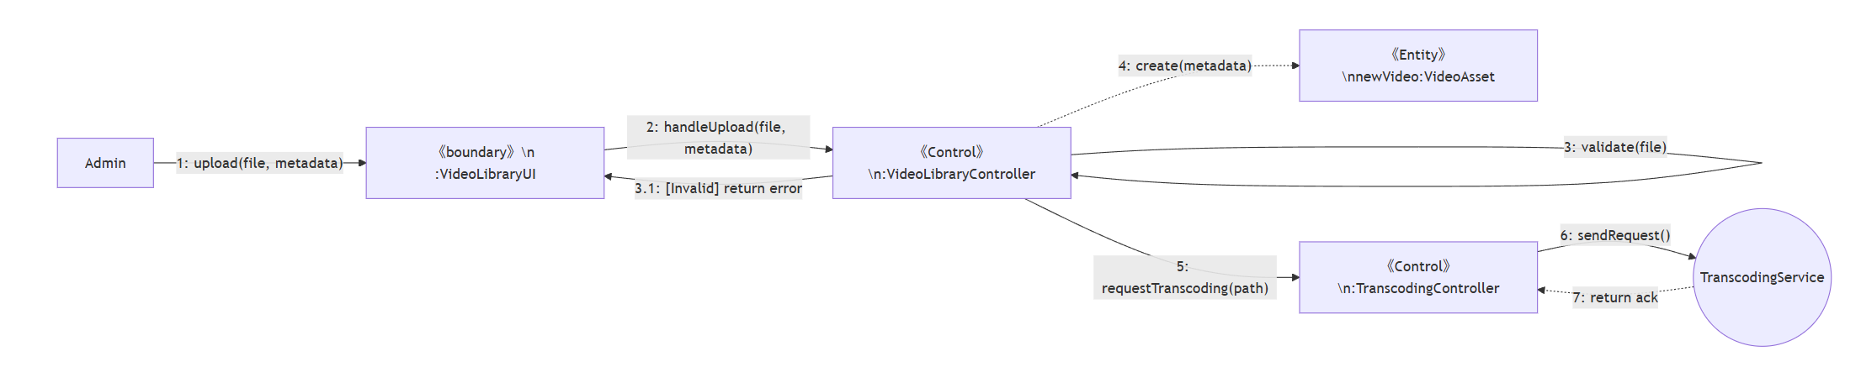

类图
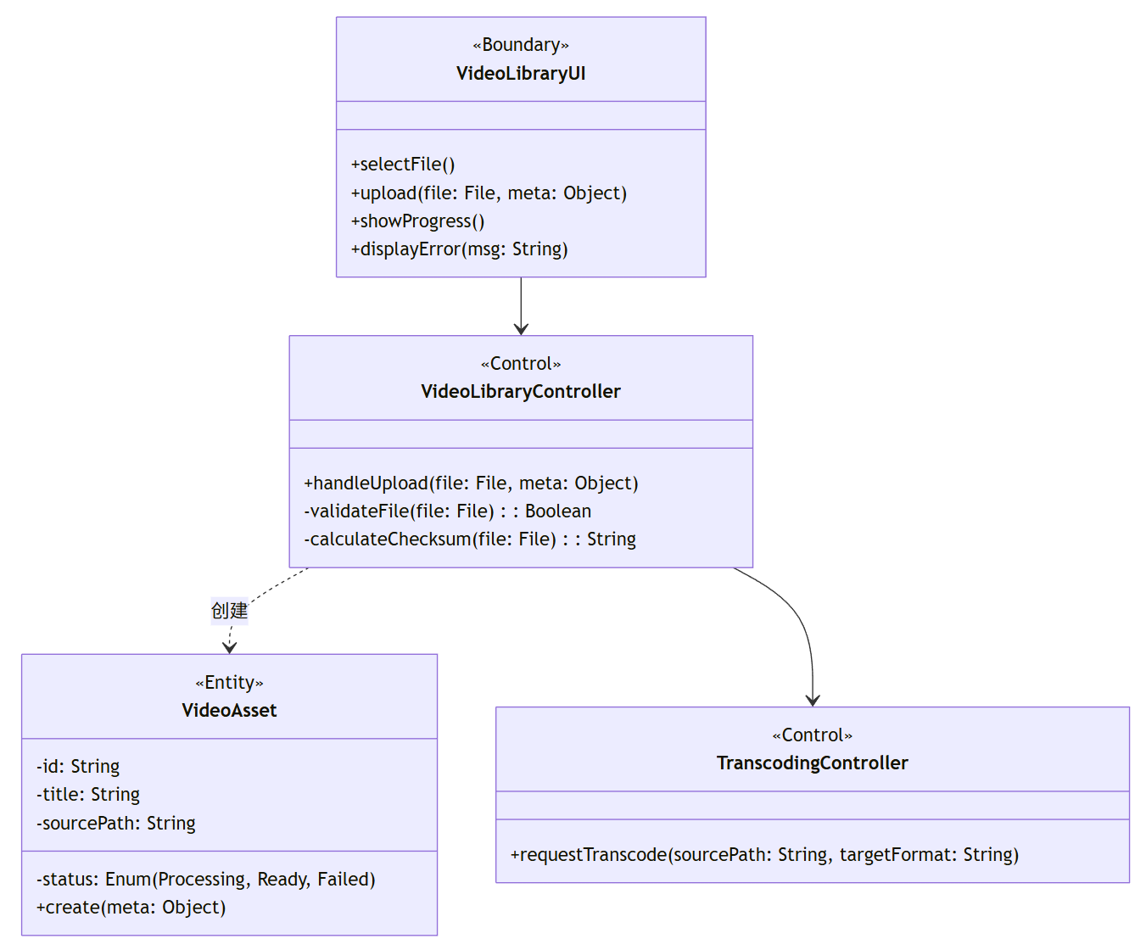

顺序图
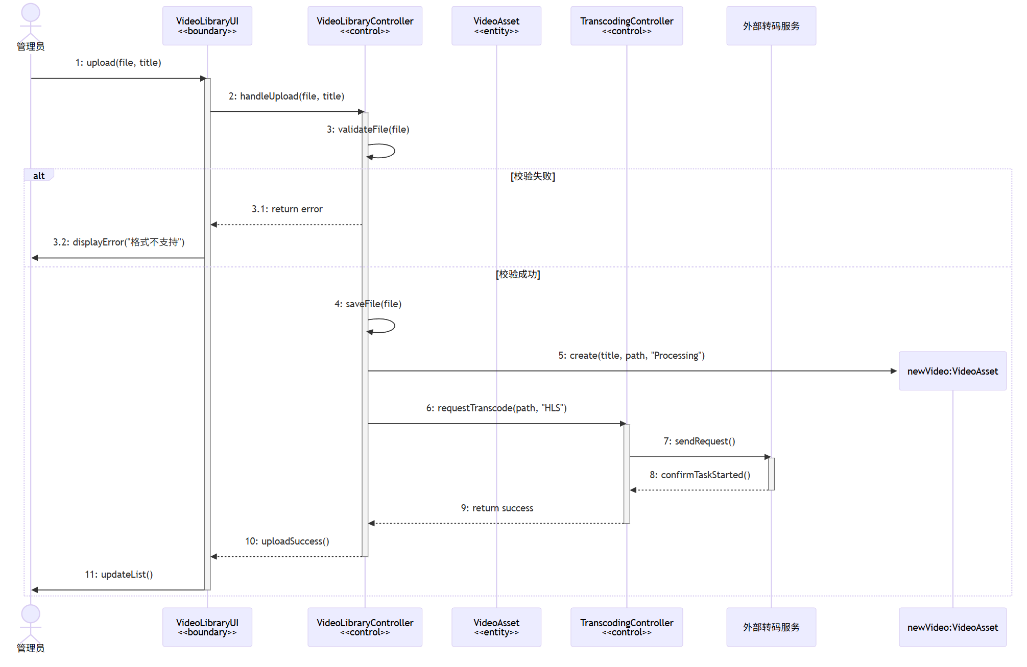

用例片段：管理视频库——删除视频
范围：管理员请求删除指定的视频资源。系统需先验证该视频是否正在被房间播放，若未播放则执行物理文件删除和逻辑记录销毁。
前置条件：管理员已登录，且视频库中存在目标视频。

一、根据UC-05 管理视频库（备选流A1 删除）用例描述提取候选类
```text
“1.系统验证该视频是否正在‘当前播放’状态”——> 房间状态实体（RoomState），维护当前正在播放的资源ID。
“4.系统执行物理删除操作...5.系统执行逻辑删除操作”——> 视频库控制器（VideoLibraryController），协调检查与删除逻辑。
“5.销毁对应的视频资产记录”——> 视频资产实体（VideoAsset）。
```

健壮性分析
关键对象类型 | 类名称 | 职责
边界对象 | VideoLibraryUI | 视频库界面，提供删除按钮，显示确认对话框及操作结果。
控制对象 | VideoLibraryController | 视频库控制器，负责删除逻辑的核心协调。先检查RoomState确认占用情况，再执行文件系统的物理删除和数据库的逻辑删除。
实体对象 | RoomState | 房间状态，记录当前房间正在播放的currentVideoId，用于依赖检查。
实体对象 | VideoAsset | 视频资产，代表视频数据记录，响应删除操作。
健壮性交互流程：
- 管理员在VideoLibraryUI点击删除。
- UI 弹出确认提示，管理员确认。
- UI 调用VideoLibraryController执行删除。
- VideoLibraryController访问RoomState检查目标视频是否为currentVideoId。
- 若正在播放，返回错误提示。
- 若未播放，VideoLibraryController删除磁盘文件。
- VideoLibraryController调用VideoAsset销毁数据库记录。
- UI 刷新列表。

交互建模

通信图
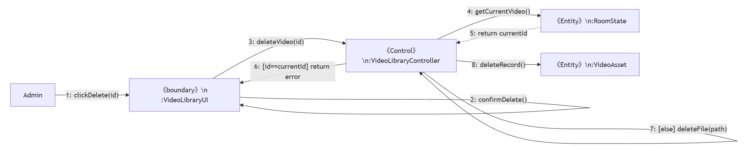

通信图->类图
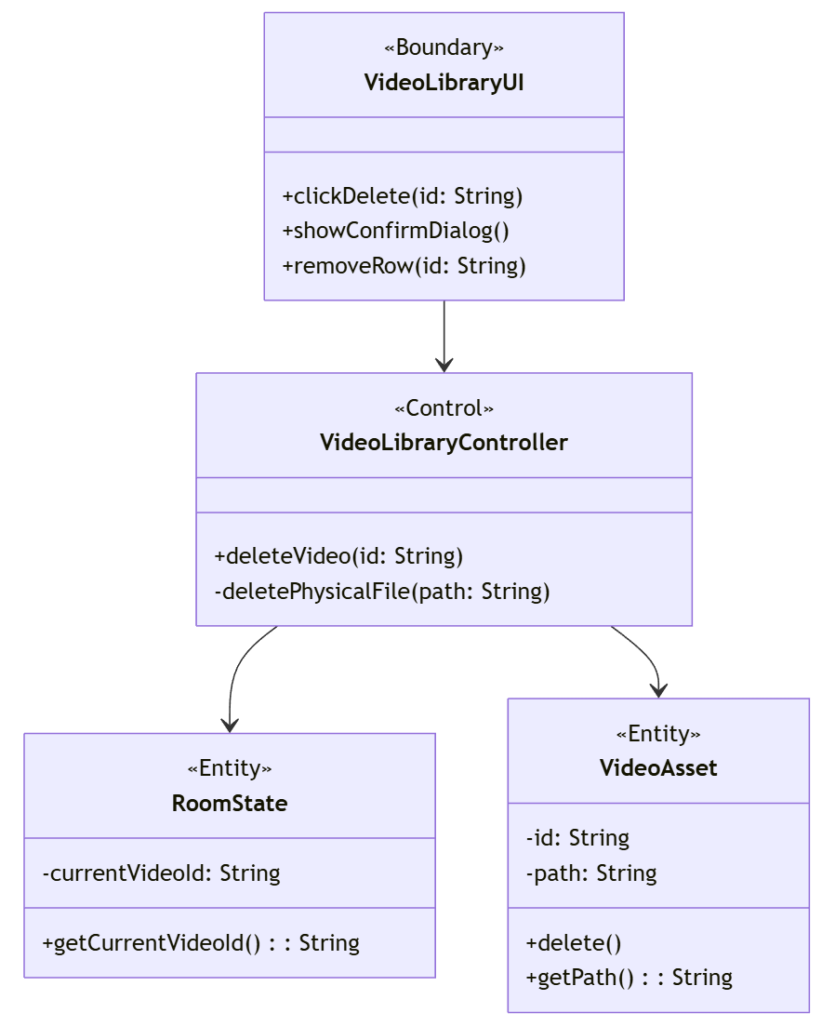

顺序图
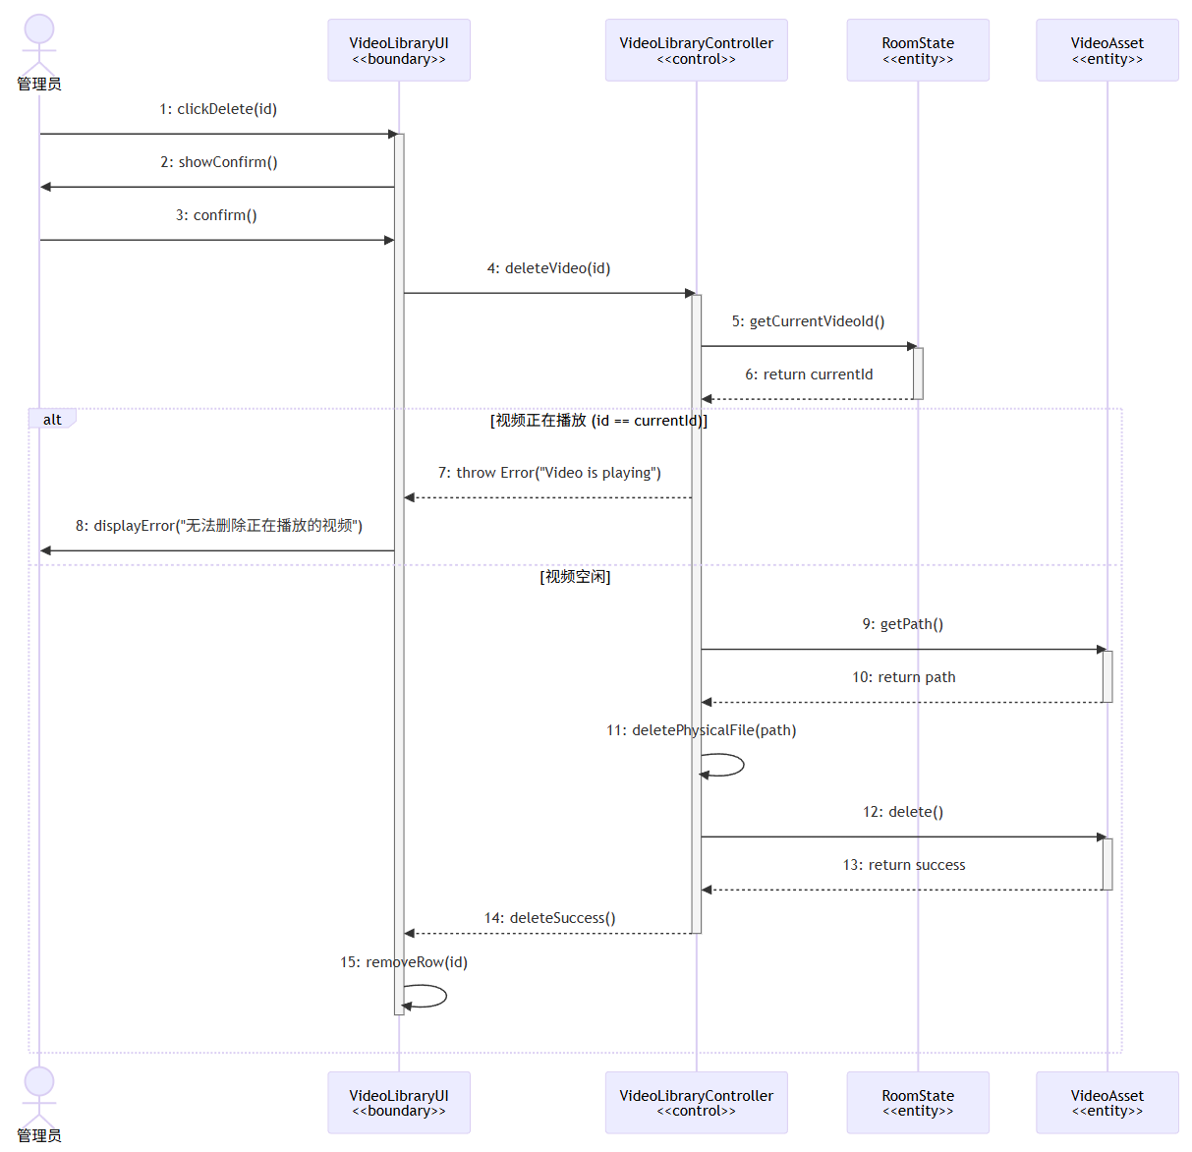

合并后的类图 (管理视频库：上传与删除)
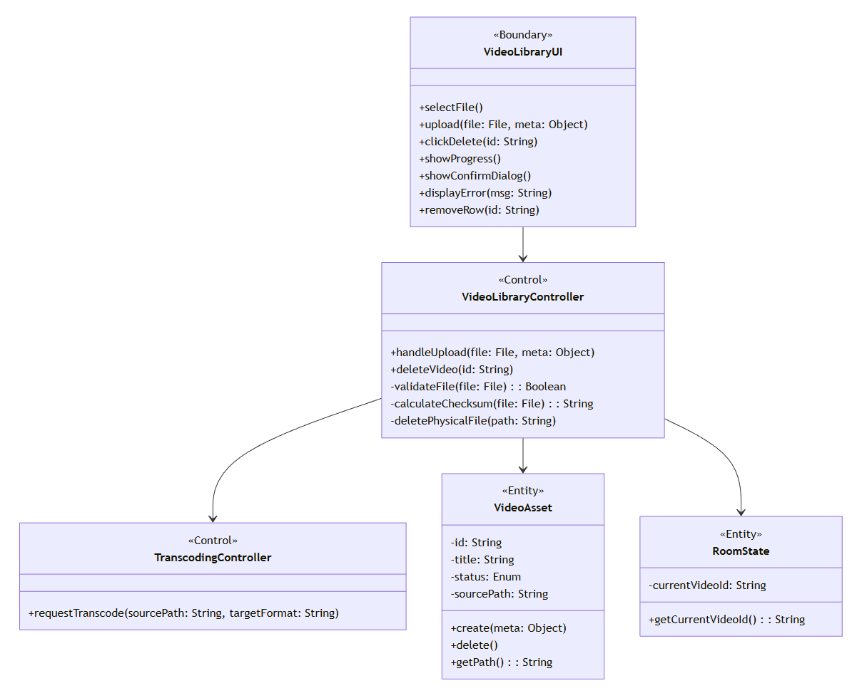

用例：参与互动

用例片段：参与互动——发送消息
范围：观众在消息输入框编辑并发送消息，系统验证消息内容的合规性，生成消息实体，并检索当前房间的观众列表，将消息广播给所有在线成员 。
前置条件：用户已进入房间。

根据UC-08 参与互动用例描述提取候选类
“1.当参与者观众进入观影厅时，开始启动用例。”——> 观影厅（房间类） 观众（Audience）
“6.观众在消息输入框中编辑消息内容”——>聊天输入面板UI类
“7.观众点击发送按钮。”——>聊天输入面板UI类的职责：将输入的消息发送给系统; 消息应该不只包含内容，还应该包含发送方id，房间id（发往哪去）。所以还要有个消息实体。
"系统接收输入消息，并且执行子流“验证消息内容”。——>消息处理类，职责消息内容长度验证，验证通过后创建消息实体
“系统执行子流“广播消息”——>业务消息分发(消息分发类),职责：获取观众列表，分发所有消息给用户。
备选流中
"'验证消息内容'如果失败，则系统阻止消息发送，并且在输入框附近显示对应的错误提示。"-->消息内容过长时，边界类需要向用户提示.

健壮性分析
关键对象类型 | 类名称 | 职责
边界对象 | ChatInputPanelUI | 聊天输入面板，用户与系统交互的界面，负责接收用户的输入，并将数据传递给MessageController
控制对象 | MessageController | 通用消息处理器，负责协调消息的处理流程。它执行子流 S1 (验证消息内容)，如果不合法则拒绝，合法则实例化消息对象 。
控制对象 | MessageDispatchController | 通用消息分发器，负责执行子流 S2 (广播消息)。它需要获取接收者列表并将消息分发出去 。
实体对象 | Message | 封装消息数据（内容、发送者、时间戳、房间号）。
实体对象 | ScreeningRoom | 维护当前房间的状态，特别是子流S2中提到的“获取当前观影厅房间聊天区中的观众列表”需要访问此实体 。
健壮性交互流程：
- 用户在ChatInputPanelUI点击发送。
- UI 通知MessageController处理。
- MessageController验证内容 (Subflow S1: 长度<=1024)
- 验证通过后，MessageController创建Message实体。
- MessageController调用MessageDispatchController进行分发。
- MessageDispatchController向ScreeningRoom实体请求当前观众列表 (Subflow S2) 。
- MessageDispatchController执行广播。

交互建模

通信图
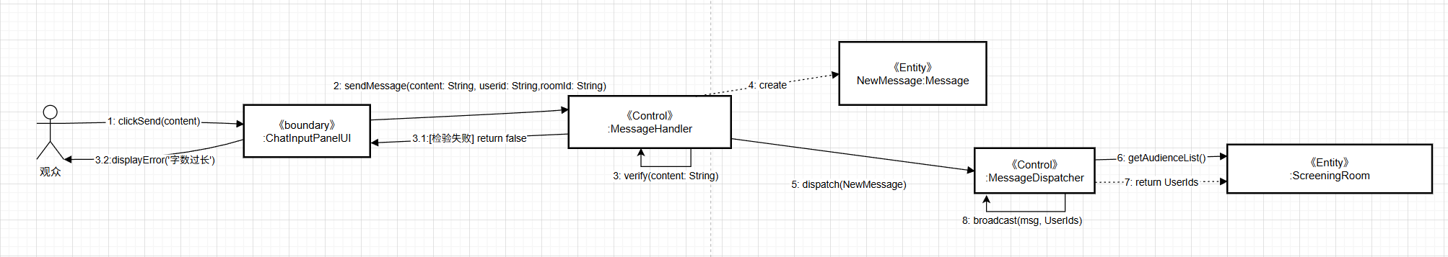

通信图->类图
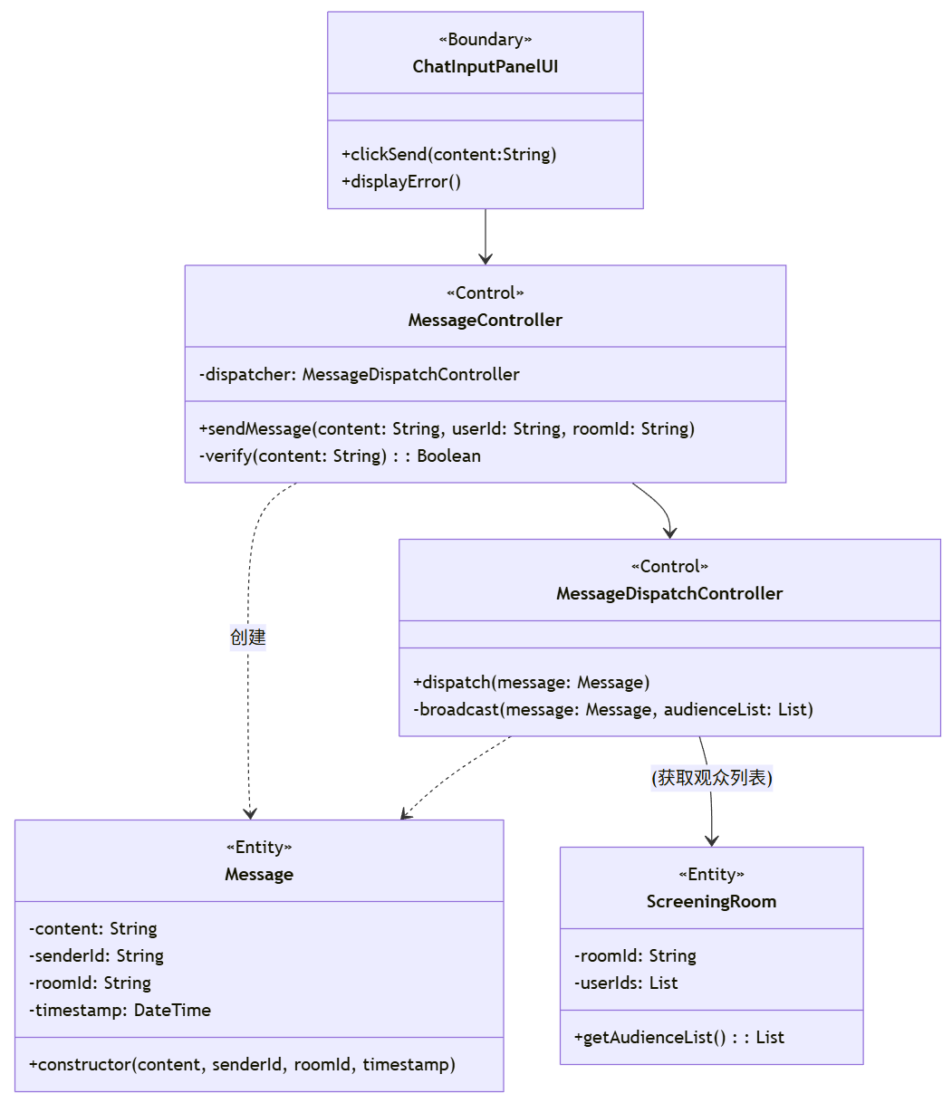

顺序图
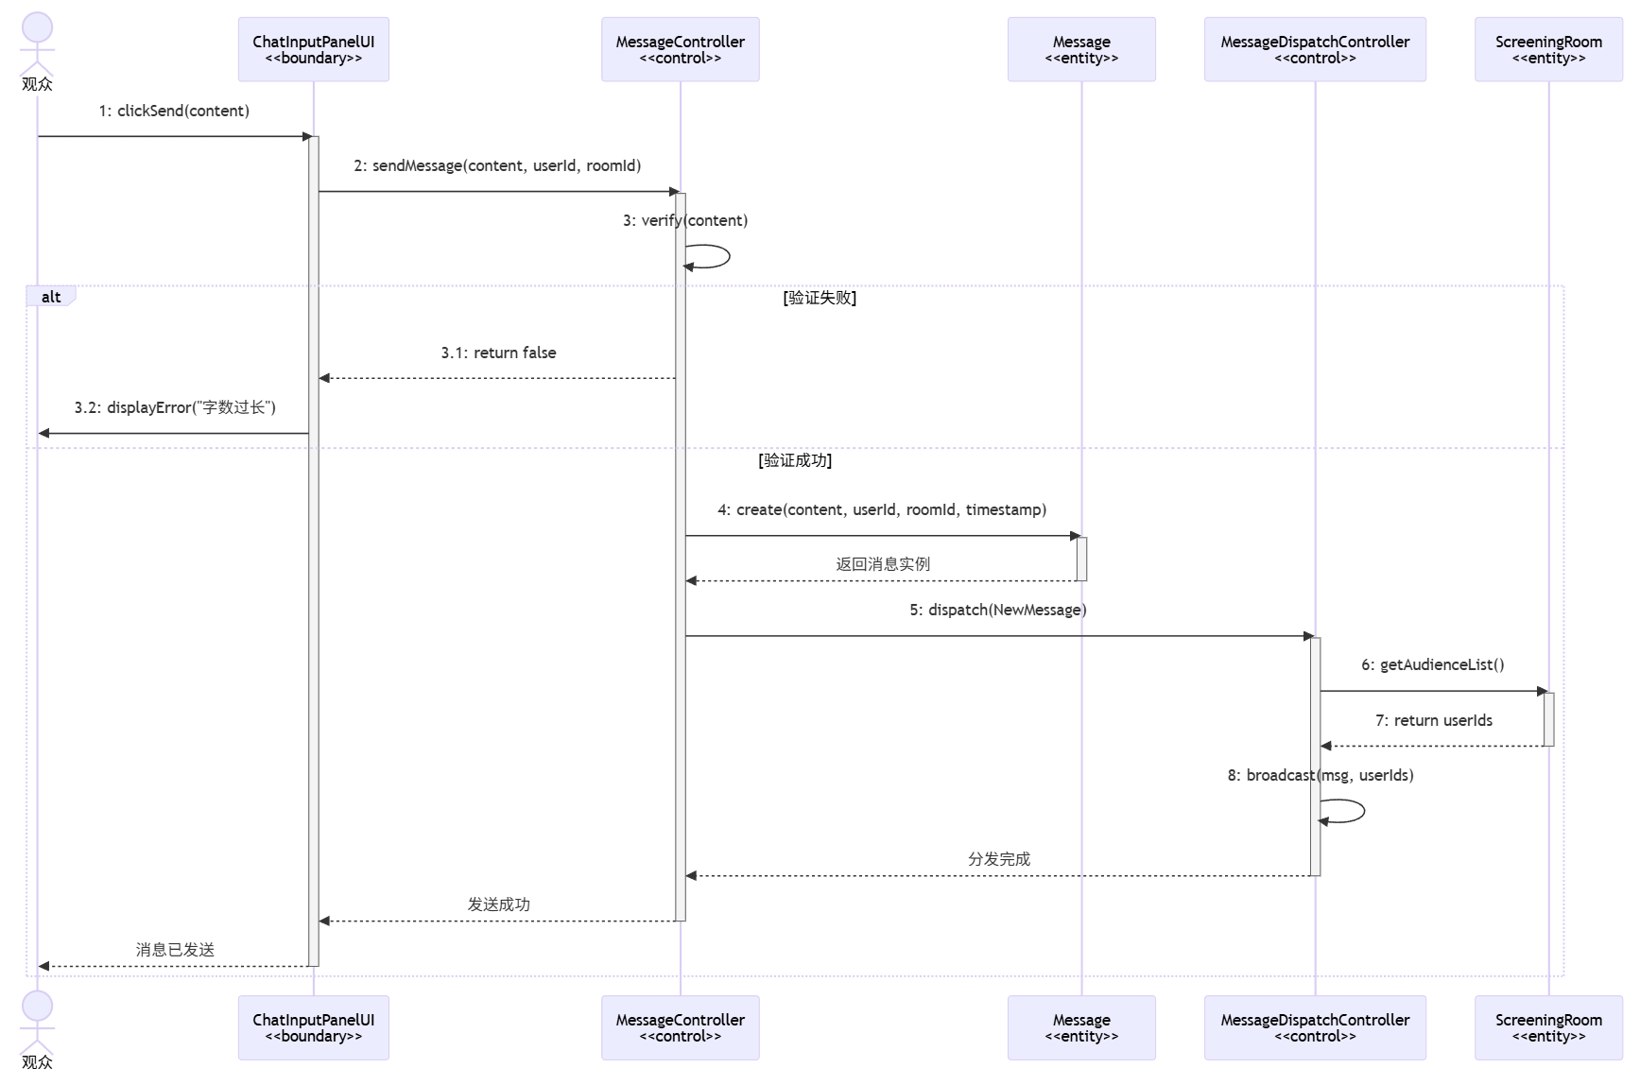

用例片段：参与互动——接收消息
范围：系统接收消息，检测当前弹幕功能的状态，然后将消息传递给对应界面进行渲染。

根据UC-08 参与互动用例描述提取候选类
“系统检测所有参与者的消息发送情况”——>消息监听类（MessageListenerController）、消息类（Message）、观众（Audience）
“参与者通过互动设置面板调节弹幕功能开关”——>互动设置面板类（InteractionSettingsUI）
“弹幕功能的开启状态”——>弹幕管理类（DanmuController）
“系统获取以下信息并且在房间聊天区中展示”。——>消息列表界面类（MessageListUI）
“弹幕功能开启，系统将最新的消息展示到屏幕上”——>弹幕界面类（DanmuUI）

健壮性分析
关键对象类型 | 类名称 | 职责
边界对象 | InteractionSettingsUI | 互动设置面板，用户与系统交互的界面，负责展示弹幕功能的开关状态、传递弹幕功能开关状态改变信息
控制对象 | DanmuController | 弹幕管理器，负责检查、设置弹幕功能状态，传递消息给弹幕界面进行渲染 。
边界对象 | MessageListUI | 消息列表界面，负责在房间聊天区中渲染所有消息 。
实体对象 | Message | 封装消息数据（内容、发送者、时间戳）。
边界对象 | DanmuUI | 弹幕界面，负责将消息渲染成弹幕。
控制对象 | MessageListenerController | 消息监听器，负责接收并创建消息实体，并将消息在系统内传递
健壮性交互流程：
- MessageListenerController接收并且创建Message实体
- 参与者通过InteractionSettingsUI设置弹幕功能状态
- MessageListenerController将创建的Message传递给DanmuController、MessageListUI
- MessageListUI渲染消息，DanmuController检查弹幕功能状态，并向DanmuUI传递渲染弹幕的指令
- 如果弹幕功能开启，DanmuUI渲染弹幕

交互建模

通信图
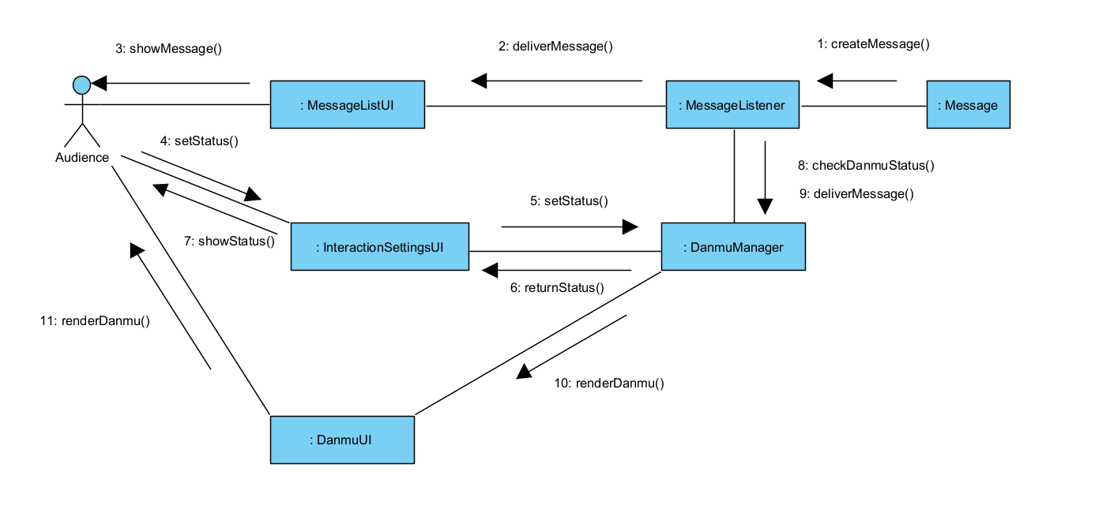

通信图——>类图
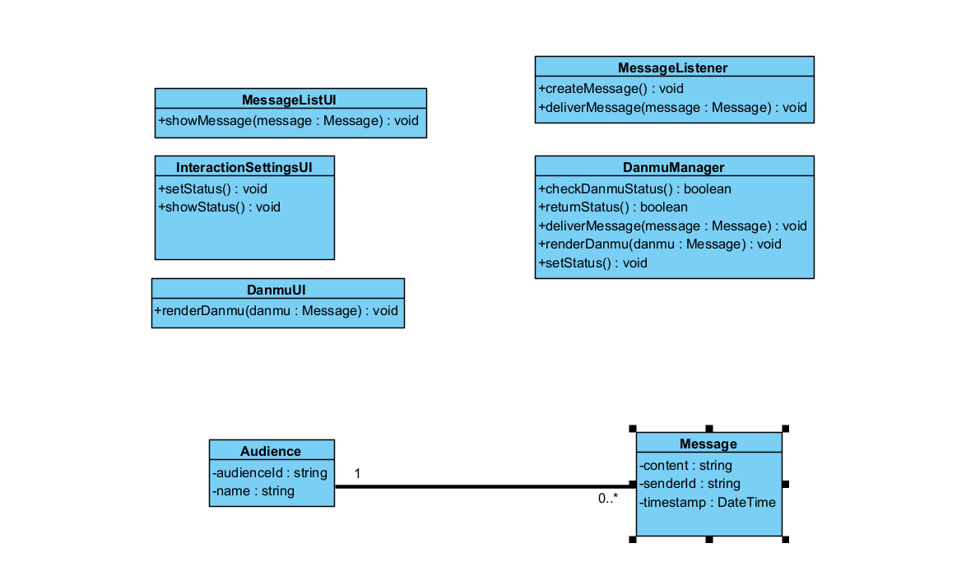

顺序图
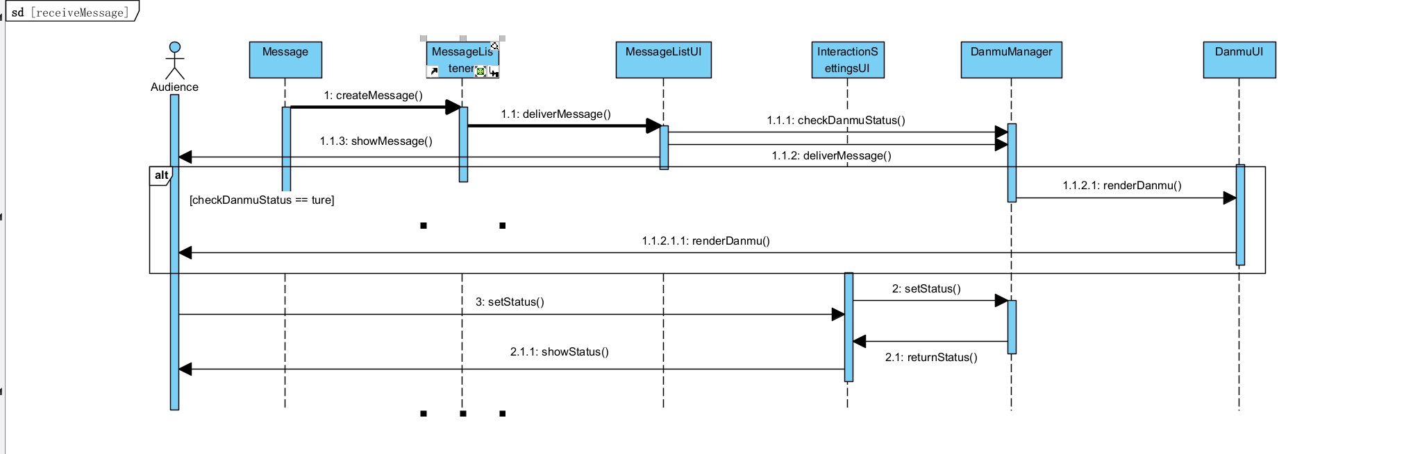

整合类图
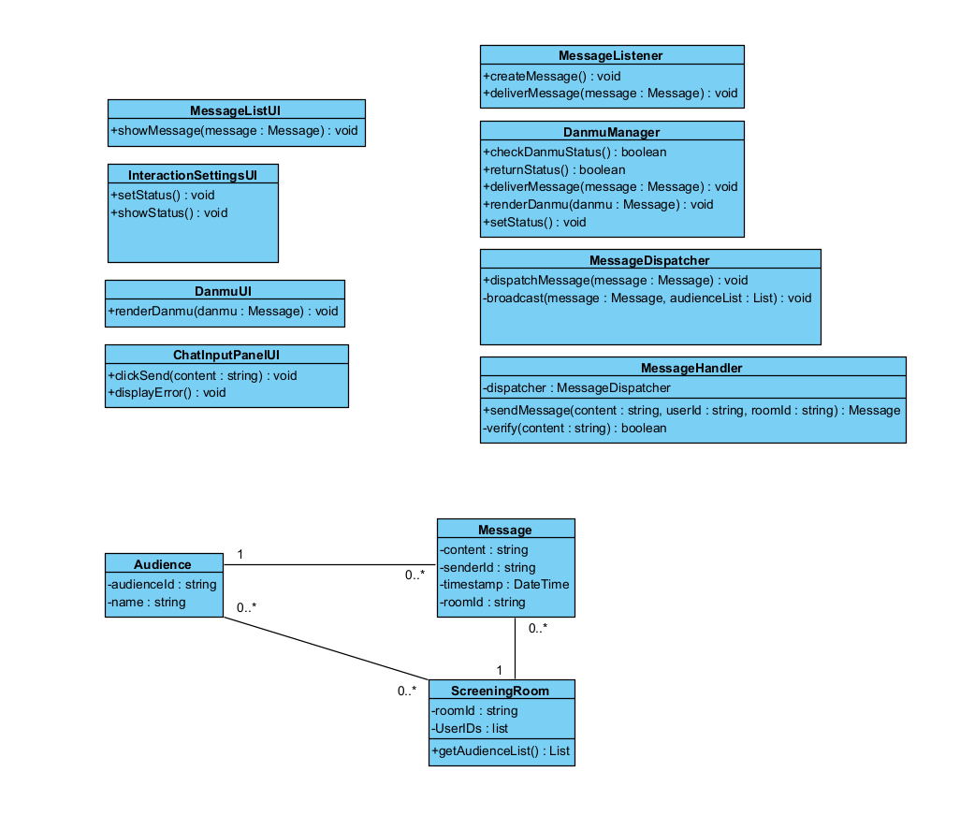

用例：配置房间

选取用例片段
选取 “配置房间” 用例中核心业务逻辑片段，涵盖管理房间基本信息、配置房间权限、调整成员权限及解散房间四大核心场景。用例片段描述：房主在配置房间界面，可执行设置房间最大人数、配置房间公开状态及密码、提拔 / 取消管理员、解散房间操作。系统验证房主身份与操作合法性，处理配置请求并同步至服务器，更新房间相关信息，记录操作日志，同时向房主反馈操作结果。

根据UC-03配置房间用例描述提取候选类
基于用例描述提取核心名词，形成候选类：
- 房主 (User)
- 配置房间界面 (RoomConfigurationUI)
- 房间配置处理器 (RoomConfiguration)
- 权限验证器 (MemberPermission)
- 房间信息管理器 (RoomInfo)
- 成员权限管理器 (RoomPermission)
- 操作日志 (OperationLog)

健壮性分析（B-C-E 分类）

边界类（Boundary）
配置房间界面（RoomConfigurationUI）：作为房主与系统的交互边界，核心职责包括展示房间配置功能入口及操作表单；接收房主的操作输入；弹出操作确认弹窗；展示配置结果及错误提示信息，保障用户操作流程顺畅。

控制类（Control）
房间配置处理器（RoomConfiguration）：配置流程的核心协调中枢，核心职责包括接收配置房间界面（RoomConfigurationUI）的操作请求；
调度权限验证器（MemberPermission）执行校验；根据操作类型协调房间信息管理器（RoomInfo）、成员权限管理器（RoomPermission）完成数据处理；
权限验证器（MemberPermission）：专注于权限与参数校验，核心职责包括验证发起操作的用户是否为目标房间房主；校验目标房间是否处于正常可用状态；验证配置参数是否符合系统规则（如密码格式、人数范围等）；向房间配置处理器（RoomConfiguration）返回校验结果及失败原因。

实体类（Entity）
房间信息管理器（RoomInfo）：封装房间基础信息，核心职责包括存储房间核心数据（房间 ID、名称、最大人数、公开状态、访问密码、房间状态等）；提供房间信息查询、更新接口；配合完成解散房间时的状态标记及基础数据清理。
成员权限管理器（RoomPermission）：封装成员权限数据，核心职责包括存储房间内所有成员的权限信息（成员 ID、房间 ID、权限等级）；提供成员权限查询、变更接口；执行提拔管理员、取消管理员权限等操作。
操作日志（OperationLog）：封装操作追溯数据，核心职责包括存储操作关键信息（操作 ID、操作人 ID、房间 ID、操作类型、操作时间、参数、结果）；提供日志写入接口，保障操作可追溯、可审计。

配置房间健壮性交互流程
1. 房主在配置房间界面（RoomConfigurationUI）选择目标配置操作（如设置最大人数、提拔管理员、解散房间等），输入相关参数后提交操作。
2. 配置房间界面（RoomConfigurationUI）接收房主的操作输入，将操作请求（含操作类型、参数、用户 ID、房间 ID）传递至房间配置处理器（RoomConfiguration）。
3. 房间配置处理器（RoomConfiguration）调度权限验证器（MemberPermission）执行校验流程。
4. 权限验证器（MemberPermission）依次验证：发起操作的用户是否为目标房间房主、目标房间是否处于正常可用状态、配置参数是否符合系统规则（如密码格式、人数范围等）。
5. 若校验失败，权限验证器（MemberPermission）向房间配置处理器（RoomConfiguration）返回校验失败结果及具体原因；房间配置处理器（RoomConfiguration）将失败信息回传至配置房间界面（RoomConfigurationUI），UI 向房主展示对应的错误提示，流程终止。
6. 若校验通过，权限验证器（MemberPermission）返回校验成功结果，房间配置处理器（RoomConfiguration）根据操作类型协调对应实体类处理：
- 基础信息配置（如最大人数、公开状态、访问密码）：调用房间信息管理器（RoomInfo）执行数据更新。
- 成员权限调整（如提拔 / 取消管理员）：调用成员权限管理器（RoomPermission）执行权限变更操作。
- 解散房间：调用房间信息管理器（RoomInfo）标记房间为 “已解散” 状态，同步清理关联基础数据。
7. 数据处理完成后，房间配置处理器（RoomConfiguration）将更新后的房间信息或成员权限数据同步至服务器。
8. 房间配置处理器（RoomConfiguration）触发操作日志（OperationLog）记录，存储本次操作的关键信息（操作 ID、操作人 ID、房间 ID、操作类型、操作时间、参数、结果等）。
9. 房间配置处理器（RoomConfiguration）将最终配置结果（成功 / 失败）回传至配置房间界面（RoomConfigurationUI）。
10. 配置房间界面（RoomConfigurationUI）向房主展示配置成功提示或同步失败的补充提示，流程结束。

通信图（Communication Diagram）
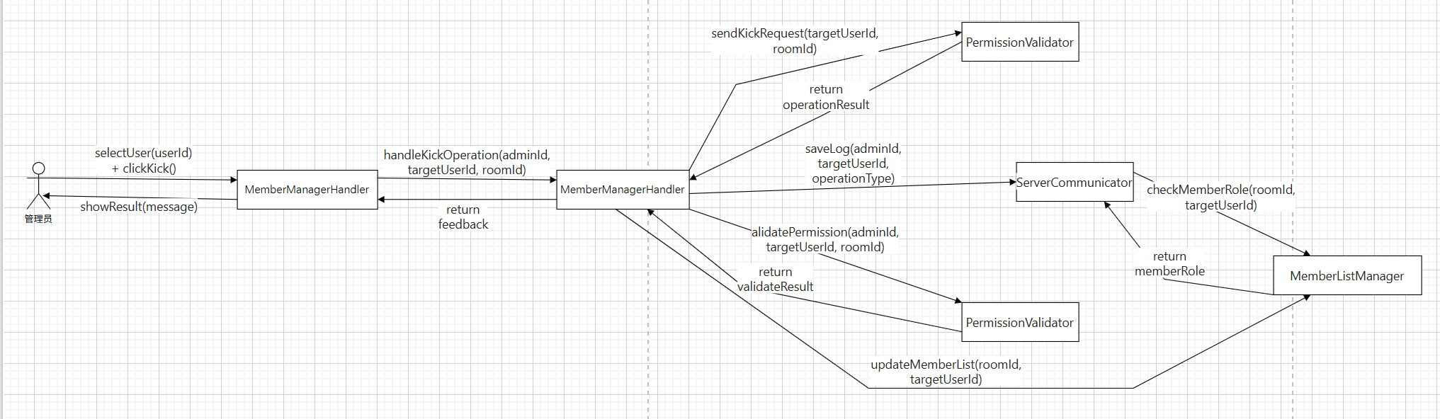

通信图->类图（Class Diagram）

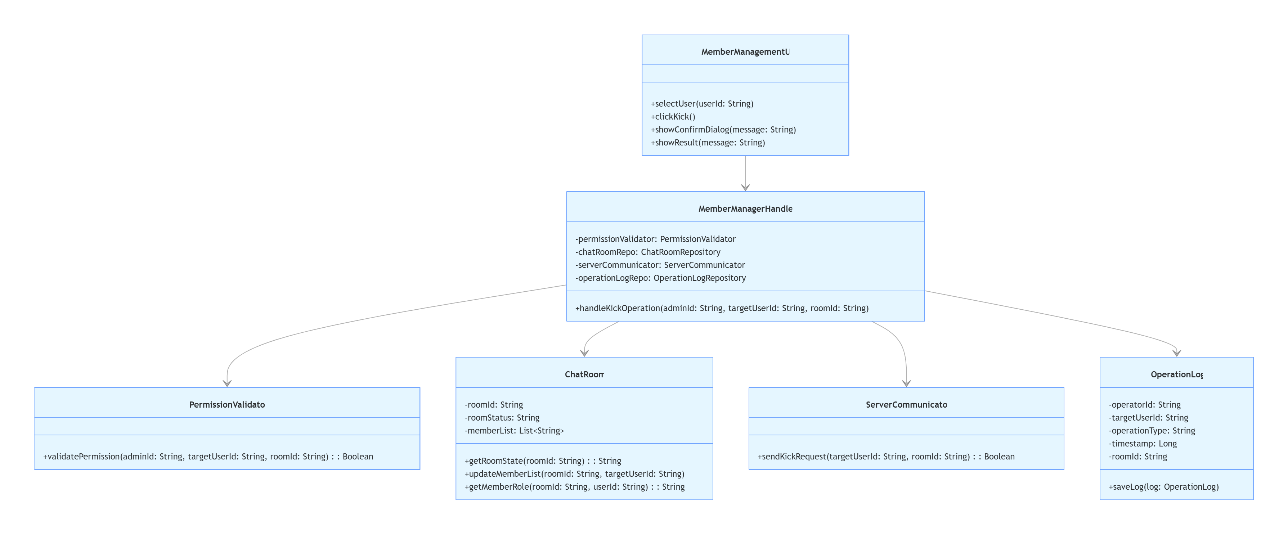
序列图（Sequence Diagram）
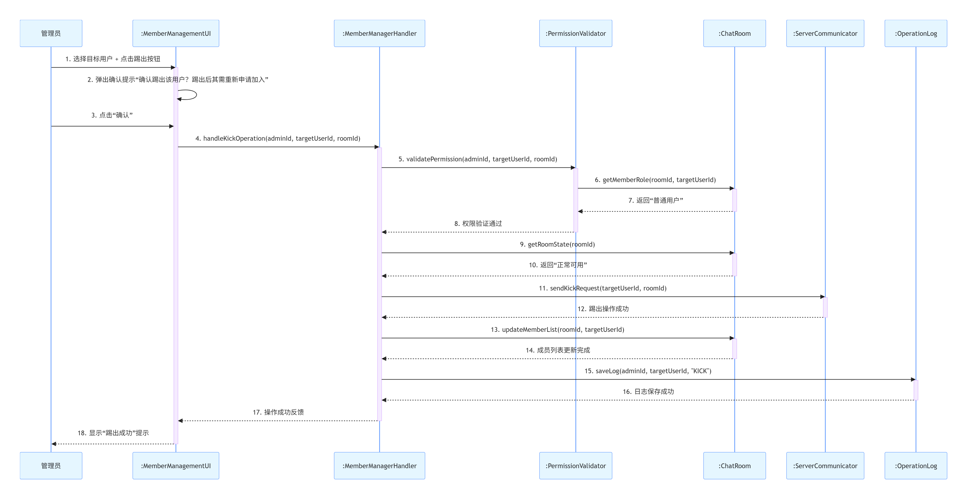

用例：管理成员

用例片段：管理成员——踢出普通用户
范围：系统验证管理员身份与操作对象权限，弹出确认提示，管理员确认后，系统发送踢出请求至服务器，更新房间成员列表，强制目标用户退出，同时记录操作日志。
前置条件：用户已登录。

根据UC-06管理成员用例描述提取候选类
- "对应 “参与者” 角色，当管理员进入成员管理界面（观影厅 / 房间类场景映射）时" ——> 管理员（User）
- “选择目标用户（selectUser (userId)）、点击踢出按钮（clickKick ()）” ——> 成员管理界面（UI）
- “处理踢出请求（kickUser(userId)）” ——> 成员管理控制器（MemberManagementController）
- “校验管理员身份（是否为当前房间有权限的管理员）” ——> 权限验证器（PermissionController）
- “响应处理器请求：返回目标用户角色，接收成员列表更新指令” ——> 观影房间（ScreeningRoom - Entity）
- “对应 “消息实体”” ——> 操作日志（OperationLog - Entity）
- “接收处理器的踢出请求, 向服务器发送操作指令，执行实际的踢出动作” ——> 服务器通信器（ServerCommunicationController）

健壮性分析

边界类（Boundary）
- MemberManagementUI：负责接收管理员的选择、点击等交互操作，展示确认提示与结果反馈。

控制类（Control）
- MemberManagementController：协调踢出用户的完整流程，调用权限验证、服务器通信、日志记录等功能。
- PermissionController：专门负责验证管理员身份、操作对象是否为普通用户等权限校验逻辑。

实体类（Entity）
- ScreeningRoom：维护房间成员列表、记录成员角色（管理员 / 普通用户）及房间状态（正常 / 已解散）。
- OperationLog：封装踢出操作的相关信息（操作人 ID、目标用户 ID、操作时间、操作类型、房间 ID）。

健壮性交互流程
- 管理员在 MemberManagementUI 选择目标普通用户并点击 “踢出” 按钮。
- UI 通知 MemberManagementController 处理踢出操作。
- MemberManagementController 调用 PermissionController 验证权限（Subflow S1：验证管理员身份、目标用户为普通用户、当前成员列表状态正常）。
- 权限验证通过后，MemberManagementController 向 ScreeningRoom 请求当前房间状态（Subflow S2：确认房间为 “正常可用” 状态）。
- MemberManagementController 调用 ServerCommunicationController 发送踢出请求至服务器。
- ServerCommunicationController 执行踢出操作并返回结果，MemberManagementController 调用 ScreeningRoom 更新成员列表（Subflow S3：移除目标用户 ID、同步成员数量）。
- MemberManagementController 调用 OperationLog 实体记录踢出操作日志（Subflow S4：记录操作人 ID、目标用户 ID、操作时间、操作类型）。
- MemberManagementController 将操作结果反馈至 MemberManagementUI，UI 向管理员展示 “踢出成功” 提示

通信图


类图


序列图


用例：观影室创建与加入

UC-01 创建观影室
用例片段：创建观影室 ———— 初始化与权限分配
范围：用户在界面提交创建请求，系统验证用户权限与房间配额，实例化房间对象，并确立房主身份。
前置条件：用户已登录。

根据 UC-01 创建观影室用例描述提取候选类
- “用户填写房间名称、设置密码...” ——>创建房间面板UI类 (CreateRoomUI)
- “系统验证请求参数...检测用户已达到最大持有的房间数量限制” ——>房间生命周期控制器 (RoomLifecycleControl)，职责：协调创建流程，执行业务规则校验。
- “系统在数据库中创建一个新的观影室实例” ——>观影室实体类 (ScreeningRoom)，职责：封装房间数据（ID、名称、密码）。
- “将发起用户指定为该房间的房主” ——>用户实体类 (User)，职责：维护用户角色与已创建房间列表。

健壮性分析
关键对象类型 | 类名称 | 职责
边界对象 | CreateRoomUI | 创建房间的交互界面，负责接收房间名、密码、模式设置，并向用户反馈创建结果。
控制对象 | RoomLifecycleControl | 房间生命周期控制器。负责协调创建逻辑：1.向User实体查询已创建数并校验；2.实例化ScreeningRoom；3.关联房主权限。
实体对象 | User | 封装用户信息。提供“已创建房间数”数据供校验，并记录用户与新房间的房主关系。
实体对象 | ScreeningRoom | 封装房间核心数据（ID, Name, Password, Config）。

健壮性交互流程
- 用户在CreateRoomUI输入配置并点击创建。
- UI 通知RoomLifecycleControl处理请求。
- RoomLifecycleControl访问User实体，验证创建数量是否超限 (业务规则)。
- 验证通过后，RoomLifecycleControl实例化一个新的ScreeningRoom对象。
- RoomLifecycleControl调用User实体，更新其身份为该房间房主。
- 系统返回新房间ID至CreateRoomUI，跳转进入。

交互建模

通信图
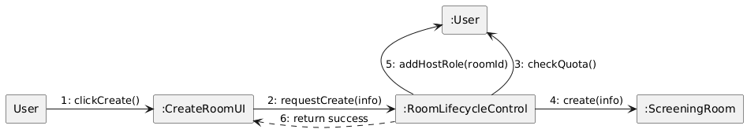

顺序图
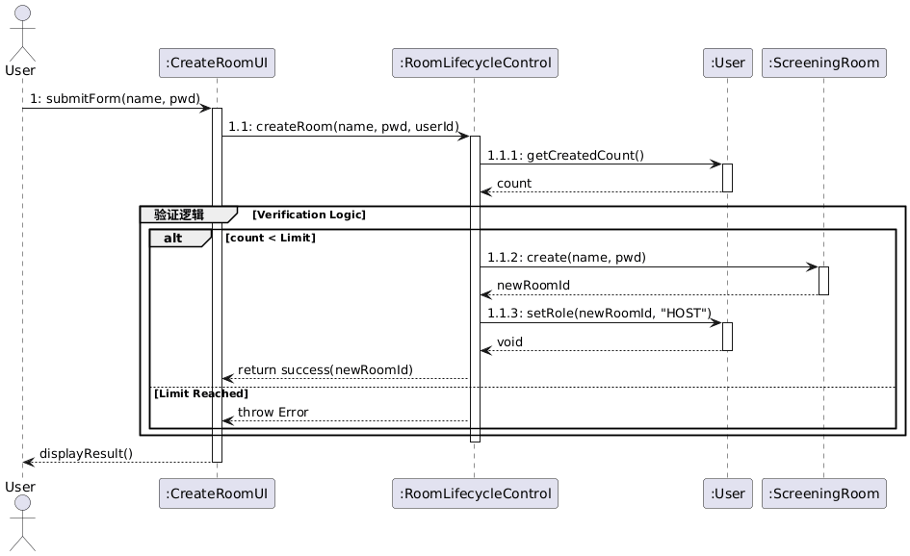

通信图 -> 类图
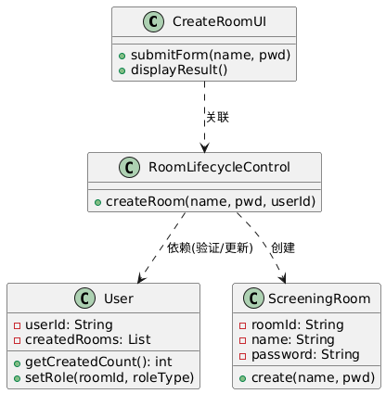

UC-02 加入观影室
用例片段：加入观影室 ———— 准入验证与状态同步范围：用户输入房间号，系统验证房间是否存在、是否满员及密码正确性，通过后将用户加入列表并同步当前播放状态。前置条件：用户已知晓房间ID。

根据 UC-02 加入观影室用例描述提取候选类
- “用户向系统发起加入指定观影室的请求” ——>加入房间面板UI类 (JoinRoomUI)
- “系统验证加入条件（满员、密码）” ——>加入请求控制器 (JoinAccessControl)，职责：负责准入控制逻辑。
- “系统将用户添加到该房间的在线成员列表中” ——>观影室实体类 (ScreeningRoom)，职责：维护成员列表、密码哈希、人数上限。
- “系统获取房间当前的播放状态...同步给用户” ——>房间状态实体类 (RoomState)，职责：维护播放进度、视频源等动态数据（这是教材中强调的将动态状态与静态数据分离的设计）。

健壮性分析
关键对象类型 | 类名称 | 职责
边界对象 | JoinRoomUI | 加入界面，接收房间ID和密码，初始化播放器组件。
控制对象 | JoinAccessControl | 加入控制器。1.验证房间存在；2.验证密码；3.验证人数；4.若通过，触发成员添加和状态获取。
实体对象 | ScreeningRoom | 存储静态属性（密码、最大人数、成员列表）。
实体对象 | RoomState | 存储动态属性（当前视频、时间戳、播放/暂停状态）。
- 用户在JoinRoomUI输入房间号和密码。
- UI 请求JoinAccessControl处理。
- JoinAccessControl访问ScreeningRoom获取配置（密码、人数）。
- 控制器执行验证（Subflow S1: 密码匹配 & 未满员）。
- 验证通过后，控制器调用ScreeningRoom添加成员。
- 控制器访问RoomState获取当前播放快照（视频、进度）。
- 系统返回同步数据包至JoinRoomUI，客户端播放器立即同步。

交互建模

通信图

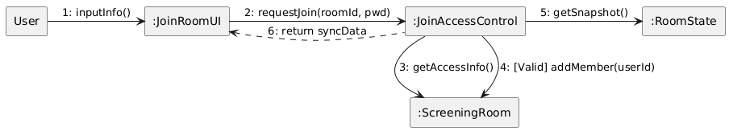
顺序图
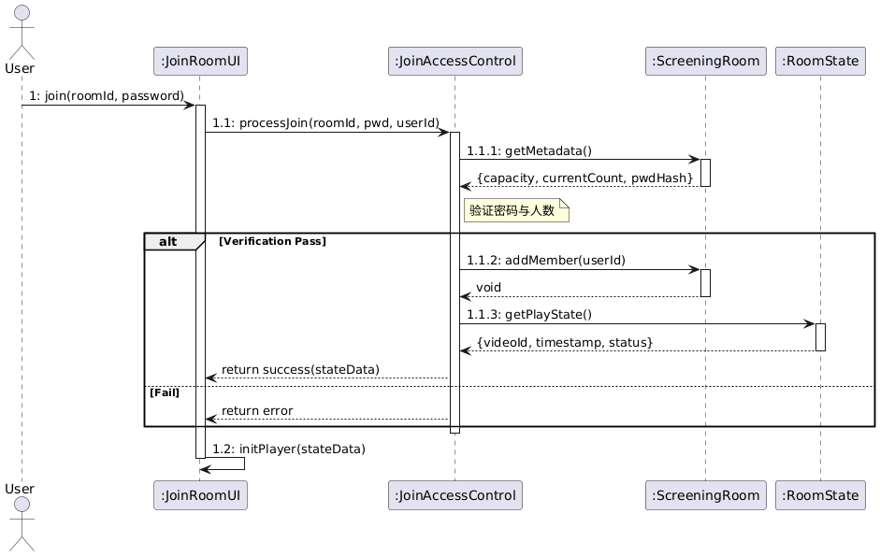

通信图 -> 类图
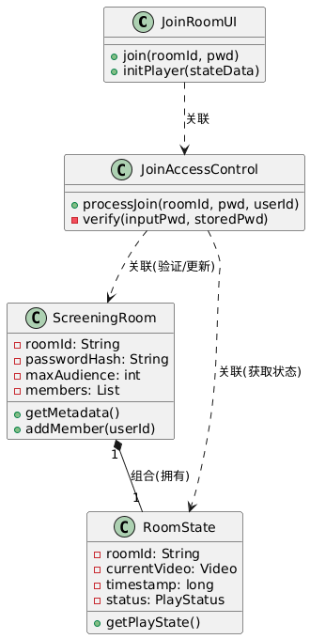

整合类图
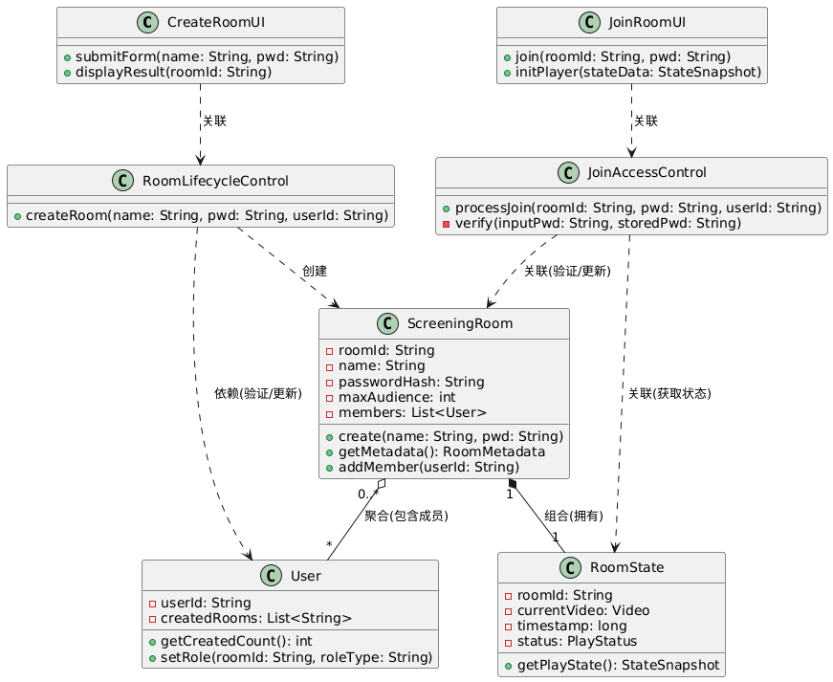

最终合并类图
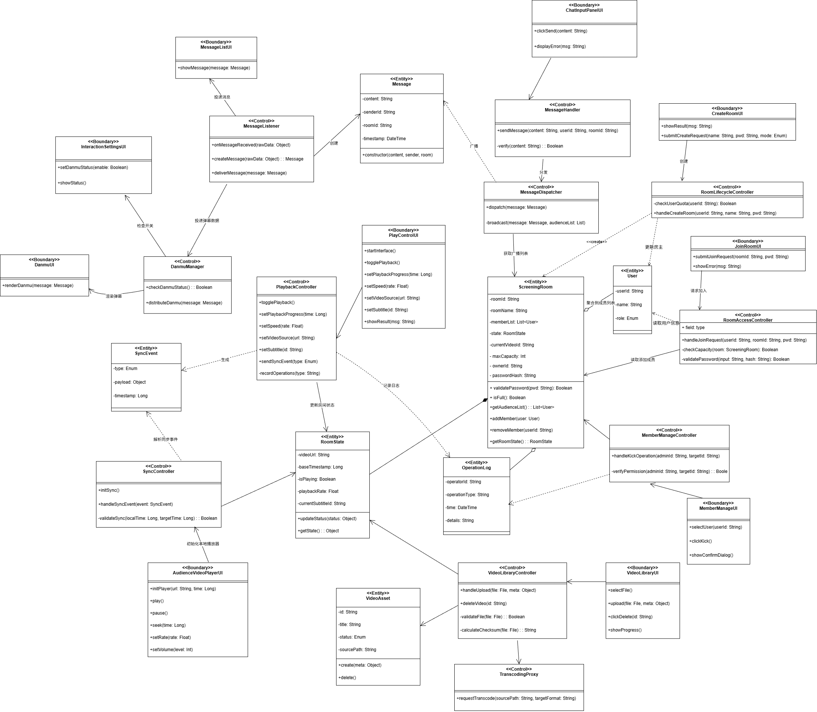

最终类介绍（以此图和介绍为准）

Boundary（界面/交互）类
PlayControlUI
- 职责：播放控制面板的界面层，负责采集用户操作并展示操作结果。
- 方法：
-startInterface()：初始化/启动播放控制界面（加载控件、绑定事件等）。
-togglePlayback()：用户点击“播放/暂停”按钮的 UI 入口。
-setPlaybackProgress(time: Long)：用户拖动进度条或设置播放位置；time为目标播放时间（通常是毫秒或秒，需在实现中统一单位）。
-setSpeed(rate: Float)：用户调整播放倍速；rate为倍速（如 0.5/1.0/1.25/2.0）。
-setVideoSource(url: String)：设置/切换当前播放的视频地址。
-setSubtitle(id: String)：设置/切换字幕资源；id为字幕资源标识。
-showResult(msg: String)：展示操作提示/结果信息（成功、失败原因等）。

AudienceVideoPlayerUI
- 职责：观众侧播放器界面，负责本地播放行为与基础控制。
- 方法：
-initPlayer(url: String, time: Long)：初始化播放器并定位到指定播放位置；url为视频地址，time为起播位置。
-play()：开始播放。
-pause()：暂停播放。
-seek(time: Long)：跳转到指定时间点。
-setRate(rate: Float)：设置播放倍速。
-setVolume(level: Int)：设置音量；level通常为 0~100（具体范围在实现中定义）。

ChatInputPanelUI
- 职责：聊天输入面板，负责发送入口与错误提示。
- 方法：
-clickSend(content: String)：点击发送；content为用户输入的消息文本。
-displayError(msg: String)：展示发送失败/校验失败等错误。

MessageListUI
- 职责：消息列表展示区域。
- 方法：
-showMessage(message: Message)：将一条Message渲染到消息列表中。

DanmuUI
- 职责：弹幕展示层，将消息以弹幕形式呈现。
- 方法：
-renderDanmu(message: Message)：将Message渲染为弹幕并播放滚动动画（具体实现细节不在类图中约束）。

InteractionSettingsUI
- 职责：互动设置界面，例如弹幕开关等。
- 方法：
-setDanmuStatus(enable: Boolean)：设置弹幕启用状态；enable=true开启，false关闭。
-showStatus()：展示当前互动设置状态（如“弹幕已开启/关闭”）。

VideoLibraryUI
- 职责：视频库界面（上传/删除/查看进度）。
- 方法：
-selectFile()：触发文件选择。
-upload(file: File, meta: Object)：上传选中文件与元信息（如标题、标签等，结构未细化）。
-clickDelete(id: String)：用户点击删除某个视频资源；id为视频资源标识。
-showProgress()：展示上传/转码等进度。

MemberManageUI
- 职责：成员管理界面（如房主/管理员执行踢人）。
- 方法：
-selectUser(userId: String)：选择需要操作的成员。
-clickKick()：点击“踢出”操作。
-showConfirmDialog()：展示二次确认弹窗（避免误操作）。

CreateRoomUI
- 职责：创建房间界面。
- 方法：
-submitCreateRequest(name: String, pwd: String, mode: Enum)：提交创建请求；name房间名，pwd房间密码，mode房间模式（枚举，具体取值待实现定义）。
-showResult(msg: String)：展示创建结果。

JoinRoomUI
- 职责：加入房间界面。
- 方法：
-submitJoinRequest(roomId: String, pwd: String)：提交加入请求；roomId房间号，pwd房间密码。
-showError(msg: String)：展示加入失败原因。

Control（控制/业务协调）类
PlaybackController
- 职责：播放控制的业务协调层，将 UI 操作转为房间内同步事件，并记录操作。
- 方法：
-togglePlayback()：处理播放/暂停切换，并触发同步。
-setPlaybackProgress(time: Long)：处理进度跳转，并触发同步。
-setSpeed(rate: Float)：处理倍速调整，并触发同步。
-setVideoSource(url: String)：处理切换视频源，并触发同步。
-setSubtitle(id: String)：处理切换字幕，并触发同步。
-sendSyncEvent(type: Enum)：向同步/通信层发送同步事件；type表示事件类型（播放、暂停、seek、倍速、切源、切字幕等）。
-recordOperations(type: String)（private）：记录一次操作到日志（映射到OperationLog）。

SyncController
- 职责：同步控制器，负责接收同步事件并驱动本地播放器与房间状态更新。
- 方法：
-initSync()：初始化同步机制（订阅事件、初始化状态等）。
-handleSyncEvent(event: SyncEvent)：处理同步事件；根据事件类型更新播放状态/进度/倍速/字幕等。
-validateSync(localTime: Long, targetTime: Long): Boolean（private）：校验本地时间与目标时间差异是否需要强制同步；返回true表示需要同步或同步有效。

MessageHandler
- 职责：消息发送处理器，负责对外提供“发送消息”能力并做基本校验。
- 方法：
-sendMessage(content: String, userId: String, roomId: String)：发送聊天/互动消息；content消息内容，userId发送者，roomId所在房间。
-verify(content: String): Boolean（private）：校验消息内容（如非空、长度限制、敏感词等策略由实现定义）。

MessageDispatcher
- 职责：消息分发器，将消息广播给房间内观众列表。
- 方法：
-dispatch(message: Message)：分发入口，决定广播范围与策略。
-broadcast(message: Message, audienceList: List)（private）：向指定观众列表广播消息（列表元素类型在类图中未细化，通常为List<User>或连接会话）。

MessageListener
- 职责：消息接收监听器，负责把网络/通信层原始数据转成领域对象并投递。
- 方法：
-onMessageReceived(rawData: Object)：收到原始消息数据的回调入口。
-createMessage(rawData: Object): Message：将rawData解析/映射为Message实体。
-deliverMessage(message: Message)：将Message投递给展示层/弹幕管理等后续处理。

DanmuManager
- 职责：弹幕业务管理，决定是否投放弹幕以及如何分发。
- 方法：
-checkDanmuStatus(): Boolean：查询弹幕开关状态（可能来自InteractionSettingsUI的设置或房间配置）。
-distributeDanmu(message: Message)：将可投放的消息交给DanmuUI渲染或进行分发控制。

VideoLibraryController
- 职责：视频库业务控制，处理上传、删除以及文件校验等。
- 方法：
-handleUpload(file: File, meta: Object)：处理上传流程（校验、入库、触发转码等）。
-deleteVideo(id: String)：删除视频资源。
-validateFile(file: File): Boolean（private）：校验文件合法性（格式、大小、时长等由实现定义）。
-calculateChecksum(file: File): String（private）：计算文件校验和（用于去重/完整性校验）。

TranscodingProxy
- 职责：转码代理/适配层，对接转码服务。
- 方法：
-requestTranscode(sourcePath: String, targetFormat: String)：请求将sourcePath源文件转码为targetFormat（如 mp4/hls 等）。

MemberManageController
- 职责：成员管理控制器，处理踢人等管理操作，并进行权限校验。
- 方法：
-handleKickOperation(adminId: String, targetId: String)：执行踢人操作；adminId操作者，targetId被踢者。
-verifyPermission(adminId: String, targetId: String): Boolean（private）：校验操作者是否有权限对目标执行踢人。

RoomLifecycleController
- 职责：房间生命周期控制器，负责创建房间等生命周期事件。
- 方法：
-handleCreateRoom(userId: String, name: String, pwd: String)：创建房间并初始化房间状态；userId为房主。
-checkUserQuota(userId: String): Boolean（private）：检查用户是否满足创建配额/限制（如创建次数、权限等）。

RoomAccessController
- 职责：房间访问控制器，负责加入房间请求处理（容量、密码等校验）。
- 成员：
-field: type：类图中保留的字段占位（具体含义未细化，可用于注入依赖/配置/服务句柄等）。
- 方法：
-handleJoinRequest(userId: String, roomId: String, pwd: String)：处理用户加入房间请求。
-checkCapacity(room: ScreeningRoom): Boolean（private）：检查房间容量是否允许加入。
-validatePassword(input: String, hash: String): Boolean（private）：校验输入密码与存储的哈希是否匹配。

Entity（领域实体/数据）类
ScreeningRoom
- 职责：放映厅房间实体，承载房间的成员、状态、配置等核心数据。
- 属性：
-roomId: String：房间唯一标识。
-roomName: String：房间名称。
-memberList: List<User>：房间成员列表。
-state: RoomState：房间当前播放状态。
-currentVideoId: String：当前播放的视频资源标识。
-maxCapacity: Int：房间最大容量。
-ownerId: String：房主用户标识。
-passwordHash: String：房间密码哈希（不存明文）。
- 方法：
-validatePassword(pwd: String): Boolean：校验输入密码是否正确。
-isFull(): Boolean：判断房间是否已满。
-getAudienceList(): List<User>：获取广播/分发用的观众列表。
-addMember(user: User)：新增成员。
-removeMember(userId: String)：移除成员。
-getRoomState(): RoomState：获取房间状态对象。

RoomState
- 职责：房间播放状态实体，用于同步播放进度与播放配置。
- 属性：
-videoUrl: String：当前视频播放地址。
-baseTimestamp: Long：基准时间戳（用于计算“从某一时刻开始播放”的同步基线）。
-isPlaying: Boolean：是否处于播放中。
-playbackRate: Float：当前倍速。
-currentSubtitleId: String：当前字幕资源标识。
- 方法：
-updateStatus(status: Object)：用外部传入的状态快照更新RoomState（结构未细化）。
-getState(): Object：以通用对象形式导出当前状态（用于网络传输/持久化等）。

User
- 职责：用户实体。
- 属性：
-userId: String：用户唯一标识。
-name: String：用户昵称。
-role: Enum：用户角色（如房主/管理员/观众等，取值待定义）。

Message
- 职责：消息实体（聊天/互动/弹幕的统一载体）。
- 属性：
-content: String：消息内容。
-senderId: String：发送者标识。
-roomId: String：所属房间标识。
-timestamp: DateTime：消息产生时间。
- 方法：
-constructor(content, sender, room)：构造Message，将内容、发送者与房间进行绑定并生成时间戳（时间戳生成策略由实现定义）。

VideoAsset
- 职责：视频资源实体，表示上传到视频库的一个视频条目。
- 属性：
-id: String：资源标识。
-title: String：标题。
-status: Enum：资源状态（如上传中、转码中、可播放、已删除等）。
-sourcePath: String：源文件路径/存储地址。
- 方法：
-create(meta: Object)：根据元信息创建/初始化资源记录。
-delete()：标记或执行删除资源。

OperationLog
- 职责：操作日志实体，用于记录播放控制等关键操作。
- 属性：
-operatorId: String：操作者标识。
-operationType: String：操作类型（如 play/pause/seek/speed/changeSource 等）。
-time: DateTime：操作发生时间。
-details: String：操作细节（可存储描述或序列化后的参数）。

SyncEvent
- 职责：同步事件实体，用于在房间内传播播放控制事件。
- 属性：
-type: Enum：事件类型（播放、暂停、seek、倍速等）。
-payload: Object：事件载荷（如 time、rate、url、subtitleId 等，结构未细化）。
-timestamp: Long：事件发生的时间戳（通常为毫秒级 Unix 时间戳）。

架构设计

详细设计

后记
正文内容，方正仿宋，小四，首行缩进。正文内容，方正仿宋，小四，首行缩进。正文内容，方正仿宋，小四，首行缩进。

参考文献
- YOUNG.RSS是什么？[EB/OL]. http://jingpin.org/what-is-rss/.
- 杨博，彭博.RSS提要分析与阅读器设计[R].成都：四川大学计算机学院，2007：42-43.
- 逸出络然.RSS技术的原理[EB/OL].http://yclran.blog.163.com/blog/static
/979454962009111034111558/.
- 佚名.Qt是什么[EB/OL]. http://qt.nokia.com/title-cn.
- 佚名.Model/View Programming[EB/OL]. http://doc.trolltech.com/4.6/model-
view-programming.html.
- [加拿大]Jasmin Blanchette[英]Mark Summerfield著 闫锋欣,曾泉人,张志强译.
- C++ GUI Qt4 编程（第二版）[M].电子工业出版社：2008:182-206,291-305.
- 佚名.XML Processing[EB/OL]. http://doc.trolltech.com/4.6/xml-processing.html.
- Michael Blala James Rumbangh著.UML面向对象建模与设计（第2版）[M].北京：人民邮电出 版社,2006:136-235.
- 胡海静,王育平,等. XML技术精粹[M]. 北京：机械工业出版社，2001:17-19.

